الجمهورية العربية السورية

وزارة التعليم العالي

الجامعة الافتراضية السورية

مشروع مادة PR1

موقع المساعد البرمجي – software Assistant website

اعداد

اشراف الدكتور

|  |  |
| --- | --- |
| فهرس المحتوى | |
| الصفحة | العنوان |
| 3 | مقدمة |
| 6 | الهدف من المشروع |
| 9 | الدراسة المرجعية |
| 26 | الدراسة التحليلية |
| 41 | التصميم |
| 63 | التنفيذ |
| 66 | الافاق المستقبلية |
| 68 | المراجع |

مقدمة



**دور التكنولوجيا في التعليم والتعلم**

**أ– دور تكنولوجيا المعلومات لرفع التحديات الجديدة:**

يمكن تلخيص دور تكنولوجيا المعلومات الحديثة لمواجهة هذه الضغوطات والتحديات بما يلي:

تغيير دور المعلم والتلميذ من خلال تطبيق المنحى النظامي لتقنيات التعليم، حيث أصبح التلميذ محور العملية التربوية، ولم يعد دور المعلم قاصر على نقل المعلومات والتلقين، وأصبحت العملية التعلمية التعليمية تشاركية بين التلميذ والمعلم.

وفرت تقنيات التعليـم بدائل وأساليب تعليميـة متعددة كالتعليم المبرمج، والكمبيوتر التعليمـي مما أتاح للمتعلم فرصـة التعليم الذاتي، والتغذية الراجعة.

وفرت تكنولوجيا المعلومات إمكانات جيدة لتطوير المناهج والكتب وأساليب التعليم (الأقراص التفاعلية المدرسية المصاحبة لكتب التلاميذ في اللغة والرياضيات والإيقاظ العلمي …).

لعبت تقنيات التعليم دورا مميزا في استيعاب ما نم عن الثورة المعرفية من خلال إدماج تكنولوجيات الاتصال ضمن المسار التعلمي التعليمي.

وفرت تقنيات التعليم ملفات متعدّدة لحفظ المعلومات ووسائل اتصال بمراكز البحث والتجديد.

وبهذا يمكن القول إن تكنولوجيا المعلومات تلعب دورا كبيرا في:

* تحسين نوعية التعليم والوصول به درجة الإتقان.
* تحقيق الأهداف التعلمية بكل يسر (من حيث الوقت والجهد).
* الرفع من مردودية الأنظمة التربوية.
* خفض تكاليف التعليم دون تأثير على نوعيته. (الطيطي، 1991، ص: 44-46)

ويضيف إلى ما سبق د. الحيله في كتابه تكنولوجيا التعليم بين النظرية والتطبيق، أن التقنيات الحديثة تساعد المعلم على مواكبة النظرة التربوية الحديثة التي تعد المتعلم محور العملية التعليمية -التعلمية، وتسعى إلى تنمية شخصية المتعلم من مختلف جوانبها الفسيولوجية، والمعرفية واللغوية، والانفعالية، والخلقية الاجتماعية. (الحيله، 1998، ص: 54)

**ب- دور تكنولوجيا المعلومات في إدراك وتعلم التلاميذ:**

الإدراك الإنساني هو عملية باطنية نفسية تحدث في عقل الفرد محدثه ما يسمى بالتعلم. وهذا يتم من خلال عمليات متصلة هي:

الانتباه: ويتمثل في يقظة الحواس الإنسانية كالسمع والبصر والشم والذوق واللمس والحاسة السادسة الحدس.

الإدراك الحسي أو الملاحظة الحسية: وهو شعور الفرد المبدئي بموضوع الإدراك حوله. وتجسد هذه العملية الأساس الفعلي للإدراك الفكري العام، و يتوقف عليها نوعه وقوته ودقته.

– الإدراك الباطني: و يتم خلال عملية التميز والتبويب والتنظيم، وذلك حسب خصائص الموضوع المدرك من حيث الحجم  والعمق أو الكثافة والفراغ أو الحيز والوقت والحركة والصوت، ثم الخبرات السابقة للفرد.

التعلم: و يحدث عند دمج الفرد للموضوع في خبراته السابقة الفكرية والحياتية وأحداث بناء إدراكي جديد لديه.

**الهدف من المشروع**



يهدف المشروع الى بناء موقع الكتروني يساعد المبرمجين والعاملين في مجال تقنية المعلومات على طرح الأسئلة و البحث عن حلول عن طريق توفير البيئة المناسبة للتواصل بين صاحب المشكلة و صاحب الحل.

يتوفر على شبكة الانترنت العديد من البيئات التي خلقت من اجل هذا الغرض و لكنها تتنوع من حيث الإمكانيات و الخدمات و أسلوب العرض و الحل.

هدفنا في مشروعنا الى بناء هذه الخدمة بحيث نستطيع تلبية الهدف المرجو منها بأبسط أسلوب ممكن دون التفريط ببعض الميزات الأساسية التي ينظر الى اليها اثناء تقييم المنتج من وجهة نظر المستخدم.

عملنا على تحقيق متطلبات المشروع وفق عدة وجهات نظر هي:

**من وجه نظر المدير**

مدير الموقع هو الشخص المسؤول عن إدارة كل البيانات الموجودة ضمن الموقع بكل تفاصيلها، عن صيانة قاعدة البيانات ومتابعة سير الموقع من كافة النواحي التقنية والوظيفية.

**يجب ان يوفر الموقع الميزات التالية للمدير**:

* استعراض احصائيات الموقع
* استعراض المستخدمين وميزات التحكم: حذف وتعديل لكل المستخدمين
* استعراض الأسئلة وميزات التحكم: حذف وتعديل لكل الاسئلة
* استعراض المقالات وميزات التحكم: حذف وتعديل لكل المقالات
* استعراض الأجوبة وميزات التحكم: حذف و تعديل لكل الإجابات
* استعراض التعليقات وميزات التحكم: حذف وتعديل لكل التعليقات
* معرفة اخر المستخدمين المسجلين
* معرفة اخر الأسئلة التي تم طرحها
* معرفة اخر الإجابات والأسئلة التي تمت الإجابة عليها
* معرفة اخر المقالات التي تم نشرها
* معرفة اخر التعليقات التي تمت كتابتها

**من وجهة نظر المستخدم**

نعني بالمستخدم هو الشخص الذي يملك حسابا على الموقع, يتم التسجيل في الموقع وفق مرحلتين

1. بيانات التسجيل: و هي البريد الالكتروني الخاص بالمستخدم و كلمة المرور
2. البيانات الشخصية: و هي البيانات التي تعطي معلومات عن المستخدم مثل
   1. اسمه الحقيقي
   2. صورته الشخصية
   3. نبذة عنه
   4. الموقع الشخصي
   5. العنوان
   6. رقم الهاتف

**يجب ان يوفر الموقع للمستخدم الميزات التالية**

* إمكانية طرح سؤال
* إمكانية الإجابة على أي سؤال
* إمكانية كتابة مقال
* إمكانية التعليق على أي مقال
* إمكانية استعراض الملف الشخصي و التعديل عليه
* إمكانية استعراض ملفات باقي المستخدمين

**من وجهة نظر الزائر**

الزائر هو الشخص الذي لا تنطبق عليه أي صفة سابقة, ليس مسجل ضمن الموقع و ليس مدير, هو أي شخص يمكن ان يتصفح الموقع و يتطلع على بعض المحتوى دون ان يقوم باي تفاعل كالتعليق او الإجابة او طرح القضايا.

**يجب ان يوفر الموقع للزائر الميزات التالية**

* تصفح الأسئلة
* تصفح الأجوبة
* قراءة المقالات
* قراءة التعليقات
* استعراض الملفات الشخصية للمستخدمين
* التسجيل

**الدراسة المرجعية**



يوجد العديد من المواقع التي تم الاعتماد عليه اثناء بناء التطبيق و تم تحليلها و الاستفادة من خصائصها الإيجابية و محاولة الابتعاد عن الخصائص السلبية في تحقيق الهدف بشكل بسيط و بعيد عن التعقيد.

**دراسة النظم الشبيهة**

**أولا: إجابات**

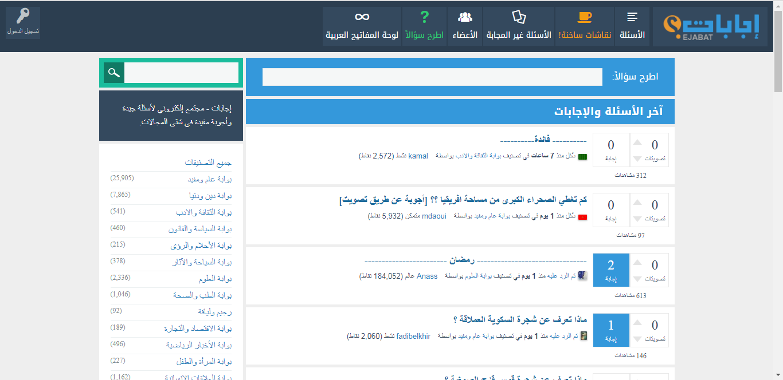

رابط الموقع: <http://www.ejabat.co/>

شعار الموقع: إجابات - مجتمع إلكتروني لأسئلة جيدة وأجوبة مفيدة في شتى المجالات.

ميزات الموقع:

1. تصميم سلس و مميز
2. نظام النقاط الخاص بتقييم الأسئلة و المستخدمين
3. التصويت على الإجابات
4. نظام الفرز

سيئات الموقع

1. لتفاعل الضعيف في الموقع
2. كثرة طرح الأسئلة دون إجابات
3. تكرار الأسئلة المطروحة
4. كثرة التصنيفات مما يجعل المجتمع ضمن الموقع غير مختص بنوع من القضايا

**ثانياً: جوابي**

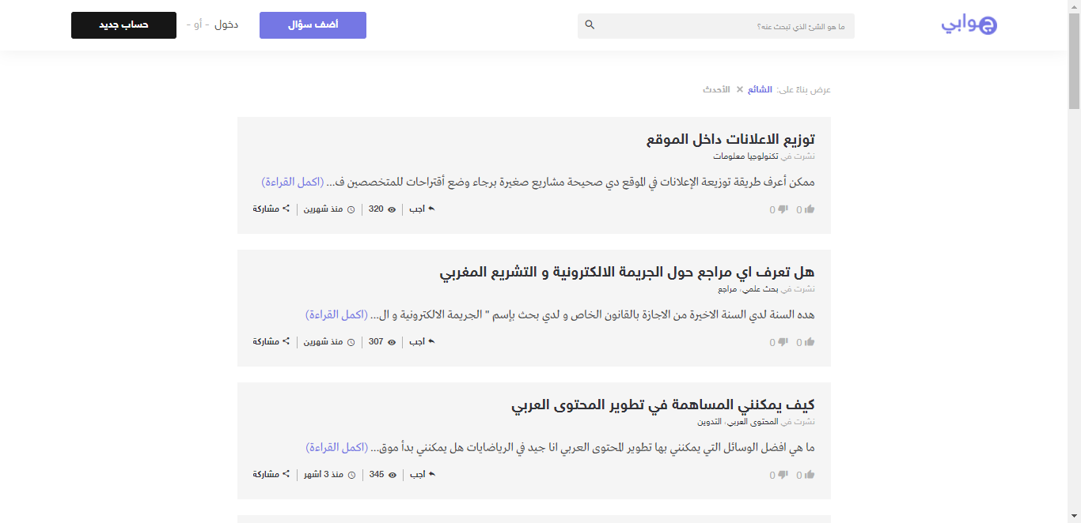

رابط الموقع: <http://jwabi.com>

شعار الموقع: لكل سؤال جواب

مميزات الموقع

1. تصميم بسيط جدا
2. الربط مع مواقع التواصل

سيئات الموقع

1. سوء تنظيم وترتيب الموقع
2. لا يمكنك الاطلاع سوى على الأسئلة دون إجابات لحين التسجيل
3. التفاعل الضعيف في الموقع

واجهة تسجيل الدخول و تظهر فيها طريقة الربط مع مواقع التواصل

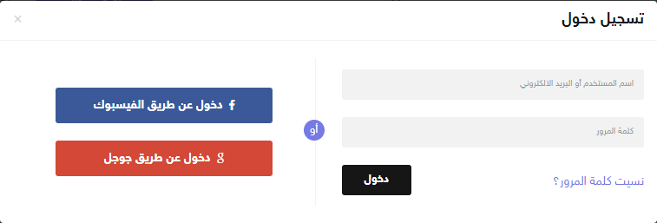

و تاليا تم عرض شروط استخدام الموقع بشكل واضح ضمن الموقع

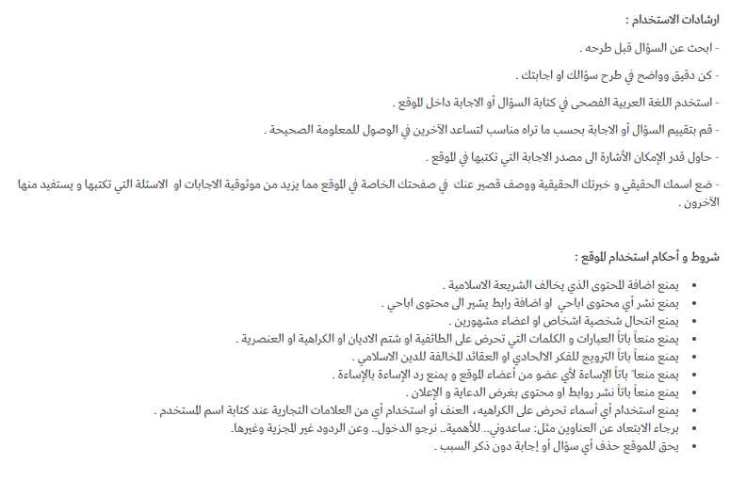

وهي ميزة جيدة لكن لسوء الحظ تم ادراجها في مكان خاطئ حيث ان المستخدم في 95% من الحالات لن يتعب نفسه بالضغط عليها و قراءتها رغم الفائدة التي تقدمها.

**التقنيات المستخدمة في بناء الموقع**



**اولاً: لغة النص التشعبي HTML**

Markup language، أو كما تُعرف بلغة توصيف النص، هي عبارة عن جُملة من التلميحات والأوامر والوسوم حول نص معين؛ والتي تحدد كيفيّة تنظيمه، وتنسيقه، ووصفه، وشاع استخدامها في الآونة الأخيرة ضمن أنظمة صف الحروف عبر شبكة الإنترنت.  
من أشهر الأمثلة على لغات الترميز هي لغة HTML، إذ تعدّ من ضمن بروتوكولا الإنترنت المهمة، وتنتهج هذه اللغة عدداً من الأساليب المشهورة في مجال النشر لتشكل حلقة وصل بين المؤلف والمحرر.

Hypertext Markup Language، ويشار إليها اختصاراً بHTML، وتُعرف بلغة ترميز النص التشعبي، هي عبارة عن لغة ترميز خاصة تستخدم لغايات تصميم وإنشاء صفحات الويب، كما يمكننا القول بإنّها عبارة عن الهيكل الرئيسي لصفحات الويب والبنية التحتيّة لها؛ إذ تقدّم وصفاً مفصلاً حول الكيفيّة التي ستكون عليها آلية عرض محتويات الموقع الإلكتروني ويكون ذلك بتقسيمه إلى عنوان وفقرات، ويتم ذلك كله بالاعتماد على ما يُعرف بالوسوم Tags.

**الوسوم**

لا بدّ من الإشارة إلى أنّ الوسوم هي الجزء الرئيسي في بناء صفحة الويب، إذ إنّه باستخدامها تتخذ الصفحة أوامر خاصة وتنفذها ليتم استخدامها في تشكيل صفحة الويب، وتكون عادة كافة الوسوم محصورة بين إشارتي <، >، وتنشطر إلى نوعين رئيسيين هما:

* وسم البداية: يتطلب ذلك من المصمم أن يضع لكل وسم أو أمر بداية ونهاية، ليتم تنفيذه بشكل صحيح، ويُوضع وسم البداية عادة على النحو التالي: <HTML>.
* وسم النهاية: يُرافق وسم النهاية عادة الإشارة /، وذلك لغايات إغلاق الأمر المعطى، ويتم على النحو التالي <HTML/>.

**عمل HTML**

يُستهل العمل باستخدام لغة HTML بالوسم الاستفتاحي <HTML> واختتامه ب<HTML/>، إذ يعتبر ذلك شرطاً رئيسياً للشروع ببناء صفحة ويب أن تُحصر كافة الوسوم بين هذين الوسمين، كما يشترط العمل بهما على Ms-front page أوnotepad، ويشار إلى أنّ السبب الرئيسي في بدء العمل وإنهائه بالوسمين الآنفين الذكر هو إعطاء متصفح الويب أمراً في ترجمة الأوامر إلى محتوى مفهوم للمستخدم النهائي لصفحة الويب وزوارها، ومن الوسوم التي تحتوي عليها أي صفحة ويب مُنشأة بواسطة HTML هي: <HTML> <Head> <title>، موسوعة موضوع <title/> <head/> <body>

حيث تُوضع كافة الوسوم التي تحمل أوامر وتنسيقات يراد بها التطبيق على محتويات الصفحة من نصوص، وجداول، ووصلات تشعبيّة، ورسومات، وتنسيقات ضمن هذه الخانة، قبل الوصول إلى إغلاق هذا الوسم، ومثال ذلك:<body> <html/>.

لا بدّ لنا من التنويه، إلى أنّه يتطلب من مصمم صفحة الويب باستخدام هذه اللغة أن يحفظ عمله بامتداد html حتى يتسنى له تطبيق كافة محتويات الملف بناءً على هذه اللغة، كما نذكر بأنّه يمكننا التحكم بحجم، ولون، ونوع الخط، واتجاهه باستخدام وسوم خاصة بذلك.

**ثانياً: CSS**

CSS هي اختصار لـ Cascading Style Sheet و هي تعني صفحات الأنماط الانسيابية ، و تستخدم تقنية CSS في تصميم صفحات الويب بحيث يتم من خلالها التحكم في شكل الموقع بالكامل من حيث نوع الخط المستخدم أو لونه أو حجمه و ذلك دون الحاجة لكتابة تلك الأكواد أو تكرارها في كل صفحة داخل الموقع، و بالتالي فيمكن من خلال ملف واحد فقط إجراء أي تعديلات على كافة الملفات مما يوفر الكثير من الجهد و الوقت . و وظيفة هذه التقنية هي التحكم بكيفية عرض صفحة الويب دون التدخل في المحتوى، مما يسهل من عملية إدارة الموقع، فتعديل ملف CSS واحد سيؤثر على تصميم كافة صفحات الموقع . فملفات CSS تعمل على تبسيط عملية تصميم و إدارة المواقع، وتحل الكثير من المشاكل التي قد يواجهها أي مطور للمواقع، فعلى سبيل المثال إذا كنت قد صممت موقعك باستخدام لغة الـ HTML ، و على فرض أن هذا الموقع يتكون من خمسة صفحات، ثم أردت بعد فترة تطوير و تعديل طريقة عرض هذا الموقع ... عليك هنا إعادة تصميم الصفحات الخمس من جديد ، هذا أمر سهل جداً و عليك أن تبدأ الآن أما على فرض أن موقعك هذا يحتوي على عدد أكبر من الصفحات و ليكن 50 أو 100 صفحة فمن المؤكد أنك سوف تتردد قبل الشروع في التطوير و التعديل ... أما إذا كنت قد صممت موقعك منذ البداية باستخدام تقنية CSS ، فكل ما عليك هو تعديل ملف واحداً فقط .  
فملفات الأنماط الانسيابية CSS تلغي الحاجة إلى استخدام الكثير من أوامر HTML ، كأمر FONT الذي يحدد نوع الخط أو حجمه أو لونه، كذلك الأمر TABLE الذي يستخدم لإنشاء الجداول ، و بمعنى آخر يستطيع أي شخص باستخدام CSS أن يصمم موقعه بالكامل دون استخدام الجداول كما هو متبع في الطرق التقليدية لتصميم الصفحات، و هذا لا يعني أن الجداول لن يتم استخدامها مع CSS ، فالجداول لها وظيفة أخرى وهي عرض وتنسيق البيانات التي تحتاج إلى أن تكون ضمن جدول . و قد قامت منظمة [W3C](http://www.w3.org/)بابتكار هذه التقنية و جعلتها كمعيار قياسي لتصميم المواقع ، وقد بدأت الكثير من المواقع في الانتقال من الأسلوب التقليدي للتصميم باستخدام الجداول إلى الأسلوب الجديد باستخدام تقنية CSS .

**لماذا نستخدم صفحات الأنماط الانسيابية CSS ؟**

أولاً : لأنها تعد حالياً معيار قياسي متفق عليه، و المعايير القياسية تجعل الأمور أكثر سهولة يسر و كذلك لأن تقنية CSS سوف يتم دعمها في المستقبل القريب من كافة الشركات التي تعمل في مجال تقنية المعلومات، مما يؤدي إلى استخدامها بشكل واسع الانتشار و بالتالي يجب على مصممي و مطوري صفحات الويب تعلمها من الآن حتى يكون مستعداً للمستقبل .

ثانياً : لأن صفحات الأنماط الانسيابية CSS سوف تكون متوافقة مع الأجهزة و البرامج المستقبلية، و بالتالي فإنها سوف تستخدم في مجالات كثيرة من الممكن أن تظهر في المستقبل و لا نستطيع التكهن بها الآن .

ثالثاً : فصل المحتوي عن التصميم، وهذا يؤدي إلى تبسيط عملية إدارة الموقع، لأن التصميم يمكن التحكم به من ملف واحد، فيمكن إضافة و تعديل بعض العناصر في تصميم الموقع دون الحاجة إلى تعديل كل ملفات الموقع .

رابعاً : جعل ملفات الموقع أصغر حجماً، مما يؤدي إلى خفض تكاليف التشغيل ، كما يساعد زائر موقعك بغض النظر عن سرعة اتصاله بشبكة الإنترنت على استدعاء صفحات الموقع من خلال متصفحه أياً كان نوعه بطريقة أسرع من ذي قبل .

**ثالثاً: الجافا سكريبت**

الجافا سكريبت هي لغة برمجة كائنية التوجه ومتعددة المنصات. هي لغة صغيرة وخفيفة الوزن. داخل بيئة المضيف (على سبيل المثال، متصفح ويب)، في هذه البيئة يمكنك استخدامها على الكائنات.

تحتوي جافا سكريبت على مكتبة قياسية من الكائنات، مثل Array، Date، وMath، ومجموعة أساسية من العناصر اللغوية مثل العوامل، بنى التحكم، والتصريحات. جوهر جافا سكريبت هو قابليتها للتعامل مع مجموعة متنوعة من الكائنات التي تكون مكملة مع كائنات إضافية. على سبيل المثال:

* من جانب العميل جافا سكريبت تمتد إلى صميم اللغة الأساسية من خلال تمكين الكائنات من السيطرة على المتصفح وعلى نموذج الكائن (DOM). على سبيل المثال، تتيح لك إضافات اللغة من جانب العميل وضع العناصر في النموذج HTML ، والرد على الأحداث التي يتم تشغيلها بواسطة المستخدم (النقرات، وإدخال النموذج، وإجراءات التصفح، وما إلى ذلك).
* من جانب الخادم جافا سكريبت تمتد إلى صميم اللغة الأساسية من خلال توفير الأشياء ذات الصلة إلى تشغيل الجافا سكريبت على الخادم. على سبيل المثال، الملحقات من جانب الخادم، تسمح للتطبيق الخاص بك، بالتواصل مع قاعدة البيانات، والتعامل مع الملفات والتبديل من تطبيق إلى آخر وهكذا.

جافا سكريبت وجافا متشابهتان في بعض النواحي، ولكنها تختلف اختلافا جوهريا عن بعضها البعض في نواح اخرى. لغة جافا سكريبت تبدو وكأنها جافا، لكن لا يتم كتابتها بشكل ثابت، وطباعة جافا سكريبت ضعيفة (في حين أنها قوية في جافا). بناء الجملة في تعبيرات جافا سكريبت متشابهة جدا لجافا، في اصطلاحات التسمية والبنى الشرطية على سبيل المثال، وهذا احد الأسباب التي ادت الى إعادة تسمية لغة LiveScript إلى JavaScript.

على عكس جافا التي لها نظام المترجم الزمني  compile-time system للإعلان عن الكلاسات، فجافا سكريبت تدعم نظام وقت التشغيل  runtime system ولها بعض أنواع البيانات لتمثيل الأرقام، القيم المنطقية، والسلاسل النصية (و أمور أخرى). تعتمد جافا سكريبت على النموذج الأولي  prototype-based object model لعمل رابط بين الكائنات بينما تستخدم جافا نموذجا أكثر شيوعا يستند إلى الكلاسات class-based object model.  النماذج-البروتوتايبس تسمح بخلق ديناميكية عالية فيما يخص الوراثة. وبالتالي، فإن الخصائص التي يرثها كائن ما، قد تختلف مع مرور الوقت. كما تدعم جافا سكريبت الوظائف دون متطلبات إعلانية خاصة. الوظائف يمكن أن تكون خصائص لكائن،

جافا سكريبت هي لغة "حرة" مقارنة بجافا. لذا فليس من الضروري، الاعلان عن نوع المتغيرات او الدوال او حتى الكلاسات. وليس من الضروري معرفة ما إذا كانت الدالة/الوظيفة عامة أو خاصة أو محمية، ولا توجد واجهات لتنفيذها. ولا يتم كتابة نوع المتغيرات والبارامترز والوظائف بشكل صريح.

جافا هي لغة برمجة، تستخدم الكلاسات، مصممة للتشغيل بسرعة وضمان أمن الكتابة. وهذا يعني، على سبيل المثال، أنه لا يمكن تحويل عدد صحيح إلى كائن أو أنه لا يمكنك الوصول إلى الذاكرة الخاصة عن طريق تحريف  Java bytecodes. نموذج الكلاسات المستخدم من قبل جافا، يعني أن البرنامج يتكون فقط من الكلاسات والوظائف. هذا النوع من الميراث القائم على الكلاسات، مرتبط بالكتابة القوية، ينتج هياكل مقترنة بقوة وتسلسلات هرمية للكائن. لهذه الأسباب، يمكن أن تظهر جافا كلغة أكثر تعقيدا من جافا سكريبت.

على عكس جافا، فجافا سكريبت سليلة من لغات اخرى أخف وزنا، وديناميكية مثل Hyper Talk و dBase.وتستهدف لغات البرمجة النصية هذه، جمهورا أكبر مع بنية أبسط، وخصائص محلية متخصصة، والحد الأدنى من المتطلبات المسبقة لإنشاء الكائنات.

جافا سكريبت موحدة عن طريق [Ecma International](http://www.ecma-international.org/) - الجمعية الأوروبية لتوحيد النظم المعلوماتية والاتصالات (ECMA اختصارا لجمعية مصنعي الكمبيوتر الأوروبية تاريخيا) والتي تنص على لغة برمجة موحدة، هذا الإصدار القياسي من جافا سكريبت، يسمى  ECMAScript. هذا الاصدار، يتصرف بشكل متطابق في جميع التطبيقات المتوافقة مع المعايير. يمكن للشركات استخدام هذه اللغة القياسية لتطوير طريقة تنفيذ جافا سكريبت. يتم توثيق ECMAScript القياسية مع ECMA-262. انظر رؤية [جديد جافا سكريبت](https://developer.mozilla.org/en-US/docs/Web/JavaScript/New_in_JavaScript) لمعرفة المزيد عن الاصدارات المختلفة من جافا سكريبت وطبعات مختلفة من مواصفات ECMAScript.

كما إعتُمِدت ECMA-262 من قبل [ISO](http://www.iso.ch/)  المنظمة الدولية للتوحيد القياسي ك ISO-16262.  كما يمكنك أيضا العثور على المواصفات على [موقع Ecma International](http://www.ecma-international.org/publications/standards/Ecma-262.htm). مواصفات ECMAScript  لا تصف نموذج الكائن المستند  (DOM)، الذي يتم توحيده من قبل [اتحاد شبكة الويب العالمية (W3C)](http://www.w3.org/). وDOM يحدد الطريقة التي تعرض بها كائنات المستند HTML في السكريبت الخاص بك. للحصول على فكرة أفضل حول التقنيات المختلفة التي يتم استخدامها عند البرمجة مع جافا سكريبت، راجع مقالة [جافا سكريبت نظرة عامة التكنولوجيات](https://developer.mozilla.org/en-US/docs/Web/JavaScript/JavaScript_technologies_overview).

وثائق جافا سكريبت مقابل المواصفات ECMAScript

مواصفات ECMAScript هي مجموعة من المتطلبات لتنفيذ ECMAScript. من المفيد إذا كنت ترغب في تنفيذ ميزات اللغة المتوافقة مع المعايير القياسية في تنفيذ ECMAScript  أو في احدى المحركات (ك SpiderMonkey في فايرفوكس، أو V8 في كروم).

ليس المقصود من مواصفات ال ECMAScript هو دعم برمجة السكريبت. توفر وثائق جافا سكريبت معلومات لكتابة النصوص البرمجية.

يستخدم مواصفات ECMAScript أحيانا مصطلحات وصياغات قد تبدو غريبة لمطور جافا سكريبت. على الرغم من أن وصف اللغة يختلف بين ECMAScript، وبين وثائق جافا سكريبت، اللغة نفسها لا تزال هي نفسها. تدعم جافاسكريبت جميع الميزات المميزة في مواصفات ECMAScript.

تصف وثائق جافا سكريبت جوانب اللغة التي يمكن استخدامها من قبل مطوري جافا سكريبت.

**رابعاً: إطار عمل ال bootstrap**

تاريخ البوتستراب

معنى الكلمة بالعربية “التمهيد” , أصل إنشاء هذه المكتبة لمطورين ومصممين في تويتر ,البوتستراب تم انشاءها من أشهر المشاريع المفتوحة المصدر في العالم.

تم انشاء البوتستراب في تويتر عام 2010 من قبل [@mdo](https://twitter.com/mdo) و [@fat](https://twitter.com/fat) وكان اسمها عند ذلك *“مخطط تويتر ”*أو*“Twitter Blueprint“*

بعد عدة أشهر في التطوير وانطلق المشروع بقوة على كل المستويات وبدون توجيه وبسرعة كبيرة وكانت هذه بمثابة القاعدة الاساسية لبناء أساسات المكتبة قبل إطلاقها لعامة المطورين.

وفي 19-08-2011 قامت تويتر بإصدار النسخة الأولى لهذه المكتبة للمطورين والمصممين والجميل أنه تم الإعلان عنها [بتغريده](https://twitter.com/mdo/statuses/104620039650557952) لمطور البوتستراب نفسه.

الآن يوجد أكثر من [عشرين اصدار](https://github.com/twbs/bootstrap/releases) لهذه المكتبة، وتمت إعادة كتابتها من البداية في الإصدارين V2 و V3.

[بوتستراب 2](http://getbootstrap.com/2.3.2/) : في هذا الاصدار تمت اضافة الـ Responsive وجعله خيار للمطورين يقوم بإضافته عند الحاجة.

[بوت ستراب 3](http://getbootstrap.com/) : فيه تمت إعادة كتابة المكتبة مرة أخرى لجعلها Responsive بشكل افتراضي, وعلى متصفحات الجوالات بشكل أساسي.

البوتستراب في جوهرها فقط “CSS” لكنها بنيت بمرونة والتي تقدم الكثير من القوة أكثر من الـ CSS العادية.

البساطة يمكن الحصول على مجموعة من الميزات بسهولة مثل التداخل في الكود , العمليات وتوظيف الألوان بالإضافة لذلك بنية البوتستراب المبنية على الـ CSS بشكل أساسي عند العرض ستكون سريعة وأهم ميزات البوتستراب :

1. سهلة في التضمين : فقط ضعها في الكود الخاص بمشروعك وابدأ العمل بها.
2. تجميع لمرة واحدة : البوتستراب لاتحوي أي شيء إضافي على الـ css أي لاصور ولا ملفات جافا سكربت غير ضرورية كل ماتبقى فقط الأمور البسيطة والقوية لعمل موقعك بشكل مثالي.
3. [العناصر](http://getbootstrap.com/components/) الجاهزة الموجود في الموقع والسهلة جداً في الاستخدام والتعديل.
4. [الجافا سكربت](http://getbootstrap.com/javascript/) المطورة مع هذه المكتبة أيضاً يوجد فيها الكثير من الخيارات وهي سهلة في الاستخدام والتطوير عليها.

**خامساً: لغة برمجة PHP**



بدأت لغة " PHP " عام 1994 ببعض السكريبتات التي تم استخدامها لإضافة بعض الحيوية لمواقع الويب بواسطة أحد الهواة يدعى Ramsus Ledrof حيث قام بتصميم بعض الدوال التي تضاف إلى لغة " Perl " لتسهل عمل برامج " CGI " ، حيث كانت تضاف تلك الدوال ضمن أكواد لغة " HTML ".

و قد قام Ramsus Ledrof بعرض تلك الدوال على شبكة الإنترنت حيث جعلها متاحة للجميع لاستخدامها و إضافتها إلى مواقعهم و قد لاقت تلك الدوال قبول الجميع حتى أن بعض المستخدمين تطوعوا بتطوير تلك الدوال بعد مناقشة منتجها الأصلي و الحصول على موافقته، و بعد فترة تلقى " Rasmus Lerdof " بعض الاقتراحات بتحويل تلك الدوال أو السكريبتات إلى لغة مستقلة لها مترجمها الخاص.

ثم قد قام هو بعمل ذلك المترجم وطرحه على الإنترنت وسماه " PHP " و تلك التسمية هي اختصار لـ " Personal Home Pages " أي صفحات الويب الشخصية، و قد كان هذا المترجم عبارة عن نسخة مصغرة من لغة " Perl " محملاً ببعض الإضافات المتميزة للويب.

و مع بداية عام 1997 أضاف إليه دعماً لنماذج " HTML " و سماه " PHP2/FI " ، و قد احتوى هذا التطوير على إضافات جديدة للوظائف حيث كان للغة الجديدة القدرة على الاتصال بقواعد البيانات و تطوير صفحات الويب و لكن هذه المرة تم استخدام لغة " C " ثم قامت مجموعة من المبرمجين بالعمل على تطوير مترجم " PHP " و أضافوا إليه واجهة تطبيقات برمجية " API " لتسهيل عملية توسعته فأصبح لدينا " PHP3 " ،

و بعد فترة من الزمن قامت شركة " Zend " للتقنيات بعمل مترجمها الخاص للغة PHP و الذي سمي " Zend " أيضاً ، حيث قدمت تلك النسخة إضافات جديدة للغة مثل دعم قواعد البيانات و البرامج الشيئية ، و قد اتصف هذا المترجم بالسرعة العالية و قدراته المحسنة ، و جمع مع مكتبات " PHP " الأخرى لتكوين نواة لمترجم " PHP " و قد صدرت تلك النسخة الرسمية في منتصف عام 1998... و قد استمرت شركة Zend على تطوير مترجمها ليتلاءم مع الإصدار الرابع للغة " PHP " الذي ظهر في منتصف عام 1999 ، و كان الهدف من النسخة الرابعة من اللغة هو رفع الجودة و خاصة بالنسبة للمواقع الكبيرة حيث تم إضافة المزيد من الخصائص منها على سبيل المثال :

1. دعم المزيد من قواعد البيانات.
2. زيادة دعم البرمجة الشيئية.
3. دعم داخلي لـ " Java " و " XML " .
4. إضافة خاصية الجلسات " Sessions " .

و غيرها الكثير من الإضافات المتميزة.

و مترجم " PHP " الآن مقسم على قسمان : المترجم " Zend " و يتم تطويره على مزودات " CVS " الموجودة في موقع " Zend " و القسم الثاني يسمى " PHP " و هو عبارة عن المكتبات و الدوال الأساسية التي تأتي مع البرنامج ، حيث يقوم مترجم " Zend " بقراءة الملفات و معالجتها و التعامل مع المتغيرات و تنفيذ البرنامج و توفير واجهة تطوير للتطبيقات " API " لتوسعة اللغة ، أما " PHP " فتحتوي الآن على مكتبات مكتوبة بلغة " C " و متوافقة مع واجهة التطبيقات التي يوفرها مترجم " Zend " ، و بالتالي يعمل القسمان معا لتكوين مترجم " PHP " ، و عندما تزور موقع PHP الرسمي الآن و تحصل على مترجم " PHP " جاهزاً أو تحصل على الشفرة البرمجية الخاصة بك، فإنك تحصل على كل من مترجم " Zend " و مكتبات " PHP " معاً .

و قد تطورت لغة " PHP " تطوراً مفاجئاً في الفترة الأخيرة، و تشير إحصائيات " Net Craft " إلى أن مترجم " PHP " هو أكثر وحدات مزود " Apache " انتشاراً على الإنترنت، كما أن مترجم " PHP " مركب على حوالي مليوني مزود ويب على الإنترنت.

تتميز لغة " PHP " عن غيرها من لغات برمجة صفحات الويب بالكثير من الخصائص التي جعلتها الخيار الأفضل لمصممي ومطوري الويب على مستوى العالم ، و من تلك المميزات.

**السهولة:**

تعتبر لغة " PHP " من أكثر لغات البرمجة سهولة في تعلمها و خاصة بالنسبة لمن لديه إلمام بلغات أخرى كلغة الـ " C " أو لغة " Perl " أما من لا توجد لديه أي خبرة بتلك اللغات فسوف يجد في لغة " PHP " مبتغاه لإنشاء صفحات ويب قوية ، حيث أن لغة الـ " PHP " سوف تعفيك من عناء تعقيدات إدارة الذاكرة و تعقيدات معالجة النصوص الموجودة في لغة الـ " C " من جهة، و الكثير من الضعف الموجود في بينية وتصميم لغة الـ " Perl " من جهة أخرى.

حيث تمتلك لغة " PHP " بنية قوية و قواعد ثابتة و واضحة ، و معظم قواعد تلك اللغة مأخوذ من كل من لغة " C " و لغة " Java " و لغة " Perl " لصنع لغة برمجة تتميز بالسهولة و القوة و السلاسة في آن واحد ، و إذا كان لديك دراية سابقة بلغات البرمجة الأخرى مثل " Visual Basic " أو" C " أو " Java " ستجدك تتعلم لغة " PHP " بسهولة و سرعة لا تتوقعها ، و ستكتشف كيف تقوم لغة " PHP " بإذلال العقبات التي تواجه مصمم و مطور الويب حتى يتفرغ تماماً للإبداع فقط ، حيث تجد أنك تستطيع تنفيذ أي شيء تريده بلغة " PHP " .

**السرعة:**

كذلك تتميز لغة " PHP " بسرعتها العالية في تنفيذ البرامج، و خاصة في الإصدار الرابع و ما تلاه من إصدارات من المترجم ، حيث تمت كتابة مترجم " PHP " من الصفر ليعطي أداءاً متكاملاً ، كما أن لغة " PHP " صممت في البداية لتكون مترجماً ، بحيث يمكنك أن تضع هذه النواة في عدة قوالب لتعمل مع التقنيات المختلفة، حيث يمكنك تشغيل مترجم لغة " PHP " كبرنامج " CGI " ، و لكن نجد أنه من الأفضل تثبت مترجم " PHP " على مزود " IIS " كوحدة إضافية تضاف إلى المزود عن طريق دوال " ISAPI "، كما توجد نسخة أخرى مخصصة للتثبيت على مزود " Apache " أيضاً في كوحدة خارجية، كذلك توجد أيضاً نسخة مخصصة للدمج مع شفرة مزود " Apache " بحيث تكون جزءاً من برنامج " Apache " نفسه ( تلك النسخة ما ننصح به المبتدئين باستخدامها حيث أنها سهلة التثبيت ) ، كما أنها تعد الطريقة الأكثر استخداماً الآن في مزودات الويب التي تعمل على أنظمة UNIX و هي تعطي أفضل أداء لمترجم " PHP " حيث يكون المترجم جزءاً من المزود ، و بالتالي فإنه سيكون محملاً داخل الذاكرة بانتظار صفحات " PHP " ليقوم بترجمتها و عرضها للزوار مباشرة دون التأخير الإضافي الذي تتطلبه برامج " Perl" أو " CGI " مثلا ، حيث يجب أن يتم تشغيل مترجم " Perl " مع كل زيارة للصفحة ليترجمها ، ثم يتم إغلاق المترجم على أن يتم استدعاءه مرة أخرى عند الزيارة التالية و هكذا ، و هذا يشكل عائقاً كبيراً خاصة في المواقع التي لديها عدد زوار كبير مما يشكل ضغطاً على كمية المرور أو النقل ، و بذلك يكون استخدام " PHP " حلا أفضل بكثير.

**المزايا الإضافية:**

كما يأتي مترجم " PHP " محملاً بعدد هائل من الدوال الجاهزة للاستخدام في جميع المجالات، منها دوال المعالجة الرياضية والحسابية و كذلك دوال الوصول إلى قواعد البيانات ومزودات " FTP " ، كما توفر لك دوال " PHP " وصولاً إلى مزودات البيانات " SQL " و " MySQL " و " PostgreSQL " و " MS SQL " و " Oracle " و غيرها من مزودات قواعد البيانات، كما أن هناك أيضاً مجموعة من الدوال لمعالجة ملفات " XML "، بالإضافة إلى دوال أخرى لإرسال و استقبال الملفات عن بعد باستخدام بروتوكول " FTP " ، كما أن هنالك مجموعة من الدوال لمعالجة و إنتاج الصور ديناميكياً وملفات " Flash " ديناميكياً، ناهيك عن جميع الدوال الخاصة بمعالجة النصوص والمصفوفات.

**التوافقية:**

و على الرغم من أن هناك الكثير من نسخ " PHP " التي يعمل كل منها في بيئة مختلفة، إلا أنها جميعا تشترك في النواة الأصلية التي تقوم بالمعالجة الحقيقة لملفات " PHP " لذا نجد أن جميع مترجمات " PHP " تتعامل بنفس الطريقة لتنفيذ السكريبتات، فإذا كان السكريبت الذي عملته يعمل على نظام " Windows " مع مزود " IIS " فيجب أن يعمل دون الحاجة لأية تغييرات عند نقله إلى مزود " Apache " .

**الحماية:**

كما توفر " PHP " الكثير من المزايا المتقدمة ، كذلك فإنها توفر لك طرق مناسبة لوضع الحدود على هذه المزايا، فيمكنك التحكم بعدد الاتصالات المسموحة بقاعدة البيانات مثلاً ، أو الحجم الأقصى للملفات التي يمكن إرسالها عبر المتصفح ، أو السماح باستخدام بعض الميزات أو إلغاء استخدامها ، كل هذا يتم عن طريق ملف إعدادات " PHP " و الذي يتحكم به مدير الموقع.

**القابلية التوسع:**

حيث يمكنك توسعة مترجم " PHP " بسهولة و إضافة الميزات التي تريدها إليه بلغة " C " ، و حيث أن الشفرة البرمجية للمترجم مفتوحة فإنك تستطيع تغيير ما تريده مباشرة لتحصل على النسخة التي تناسبك من المترجم ، و يمكنك أيضاً عمل الوحدات الإضافية التي تركب على المترجم لزيادة مميزاته و وظائفه ، و قد قام فريق تطوير مترجم " PHP " في السابق بتنفيذ هذه المهمة حيث تم تحويل كمية ضخمة من المكتبات المكتوبة بلغة " C " إلى مكتبات مخصصة لتضاف إلى المترجم، و منها حصلنا على جميع المميزات التي تحدثنا عنها مثل الوصول إلى قواعد البيانات و معالجة ملفات " XML ".

**سادساً: قواعد بيانات Mysql**

تملك MySQL تاريخا مثيرا يعود جذوره إلى عام 1979م عندما أنشئ Michael "Monty" Widenius قاعدة بيانات باسم UNIREG لشركة سويدية تدعى TcX ، ولكن هذه القاعدة لم تناسب TcX بسبب مشاكل في الأداء ، فلذا بحثت الشركة عن بديل ،و لقد حاولوا mSQL قاعدة البيانات المنافسة التي أنشئها David Hughes و لكن عندما فشلت المحاولة ؛ كان لا بد من سلوك طريق أخر ، لذا قرر Widenius إنشاء خادم قاعدة بيانات جديد ليلبي احتياجاته الخاصة و لكن بالاعتماد على الواجهة البرمجية لـ mSQL حتى يسهل نقل التطبيقات بين القاعدتين ، و لقد تم اكتمال و اطلاق هذا النظام لمجموعة صغيرة في مايو من عام 1995م تحت مسمى MySQL 1.0. بعد شهور قليلة تم اطلاق MySQL 3.11 بشكل علني كملفات تنفيذية لنظام السولاريز، و تلتها منصة اللينكس (كشفرة و ملف تنفيذي) و لقد تكفل مجتمع من المطورين المتحمسين و سياسة الترخيص الصديقة بالباقي ، و مع نمو شهرة MySQL أصبحت TcX تعرف بـ MySQL AB ، الشركة الخاصة التي تعتبر المالك الوحيد لشفرة مخدم MySQL و علامته التجارية ، و هي المسؤولة عن صيانته و الترويج له و متابعة تطويره و التطبيقات المتعلقة به ، و لقد قامت شركة صن مايكروسستم بشراء شركة MySQL AB في الآونة الأخيرة . و يتوفر MySQL على النطاق واسع من المنصات منها اللينكس و ماكنتوش و الويندوز.

**مميزات MySQL**

إن تاريخ MySQL يوضح التركيز على أهم سمات نظم قواعد البيانات ألا وهما السرعة و الثبات ، مما نتج عنه نظام يبز منافسيه بدون التضحية بالإعتمادية أو سهولة الإستخدام ، و هذا يفسر حظو هذه القاعدة بولاء المطورين و المدراء و المستخدمين حول العالم ، و سوف نستعرض الآن ما يميز هذه القاعدة بشيء من التفصيل .

**السرعة**

في أنظمة قواعد البيانات ، تعرف السرعة بالوقت المستغرق لتنفيذ استعلام و ارجاع النتائج للمستعلم ، و هي مهمة جدا لنجاح أي نظام قاعدة بيانات ، ولقد حققت MySQL نتائج عالية في هذا المضمار بأداء أحسن من أغلب منافسيها بما فيهم الأنظمة التجارية مثل مايكروسوفت SQL Server و IBM DB2 ، إن هذا الأداء ليس مجرد صدفة ، بل نتيجة للتصميم المبدع للنظام ، فـ MySQL تستخدم بنية متعددة المهام ، و محسنات مخصصة للمهام المعقدة مثل الفهرسة و العقد ، و الإستعلامات المخبئة في الذاكرة ، كل هذا حسن من الأداء بدون الحاجة لأي برمجة مخصصة من قبل المستخدم ، و كذلك الميزة الفريدة التي تسمح باختيار محركات الحفظ مختلفة لكل جدول على حدة مما يسمح للمستخدمين بخلط و انتقاء مجموعات مختلفة من المميزات لتعطي أقصى أداء ممكن من النظام.

**الإعتمادية**

عندما نأتي للإعتمادية ، فإن MySQL ذات سجل ناصع في هذا المجال ، إن MySQL هو نظام قاعدة بيانات مختبر و مصدق للإستعمال في تطبيقات ذات المهام الحرجة و عالية الحمل من قبل أكبر المؤسسات في العالم بما فهن ناسا و HP و ياهو ، و الأن MySQL لها جذور عميقة في مجتمع المصادر الحرة ؛ فإن كل اصدار يختبر بواسطة المستخدمين حول العالم على مختلف أنظمة التشغيل و مختلف ظروف التشغل ليتم التأكد من أنها خالية العلل قبل المصادقة على استخدامها ، و أكثر من ذلك فإن كل اصدارة من MySQL يجب أولا أن تجتاز طقم الإختبار المعد لـ MySQL و الذي يسمى "حطمني " crash me ، و هدفه الأساسي هو محاولة جعل النظام ينهار .

**الأمن**

إن الأمن من الأشياء المهمة عند التعامل مع قاعدة بيانات متعددة المستخدمين ، و لقد أخذ مطوروا MySQL هذا المجال باهتمام كبير ليضمنوا أن MySQL أمنة قدر الإمكان ، تأتي MySQL بنظام معقد للتحكم بالوصول و نظام صلاحيات ليمنع المستخدمين غير المصرحين من الوصول إلى قاعدة البيانات ، هذا النظام طبق على شكل خمس طبقات من الصلاحيات بشكل هرمي ، مما يمكن مدراء MySQL من حماية الوصول إلى البيانات الحساسة ، ويمكن حد المستخدمين ليؤدوا العمليات على قواعد بيانات معينة أو حقول معينة فقط ، و تسمح MySQL أيضا بإمكانية التحكم في أنواع الإستعلامات التي يمكن للمستخدم أن يشغلها على مستوى قاعدة البيانات أو الجدول أو الحقل.

**القابلية للتوسع و النقل**

تستطيع MySQL أن تتعامل مع قواعد بيانات مقعدة و ضخمة بشكل كبير بدون أن تفقد الشيء الكثير من أدائها ، إن الجداول ذات حجوم تقاس بجيجا بايت و تحوى على مئات الألوف من السجلات ليست نادرة في MySQL ، و أبسط مثال على ذلك أن موقع MySQL بنفسه يستخدم قاعدة بيانات تحوي 50 مليون سجل ، وحتى عندما تمتلئ الجداول بالبيانات فيمكنك أن تنقلها من منصة إلى أخرى بدون أي مشاكل ، حيث أن MySQL متوفرة لكلا أنظمة اليونكس و غير اليونكس بما فيها اللينكس و سولاريز و FreeBSD و OS/2 و ماكنتوش و ويندوز 95 و 98 و Me و 2000 و XP و NT و غيرها ، و هي كذلك تعمل على نطاق عريض من بنى المعالجات مثل Intel x86 و ألفا و سبارك و PowerPC و IA64 .

**سهولة الإستخدام**

إن أغلب أنظمة قواعد البيانات التجارية تخوفك بواجهتها السطرية الملغزة و المئات من معاملات التضبيط ، و كلما زادت درجة التعقيد زادت تكلفة الإجمالية لتملك قاعدة بيانات ، فلذا أخذ فريق تطوير MySQL على عاتقه مهمة تسهيل استخدام و إدارة و تحسين أداء MySQL ، إن الواجهة الأساسية لمخدم MySQL هي واجهة سطرية بسيطة ، و يوجد عميلين رسوميين للمستخدمين الذي يفضلون الواجهات الرسومية و هما MySQL Control Center و MySQL Administrator ، و الذان طورا من قبل شركة MySQL AB لإستخدام و ادارة MySQL ، و يوجد هناك العديد من التطبيقات التي تعمل في متصفحات الإنترنت و غيرها من التطبيقات التي تسهل علمية ادارة قاعدة البيانات MySQL .

**التوافق مع المعايير الموجودة**

إن MySQL تدعم أغلب الخصائص المهمة الموجودة في معيار ANSI SQL-99 ، وهي تضيف المزيد من الدعم لمثل هذه المعايير مع كل اصدارة ، و توسع MySQL معاير ANSI لتضيف دوال مخصصة و أنواع من البيانات مصممة لتحسين القابلية للنقل و تعطي المستخدمين المزيد من الوظائف ، و من جهة دعم اليونكود و مجموعات المحارف فهي تقدم دعم جيدا و تحسنه مع كل اصدارة .

**دعم عريض من التطبيقات**

تقدم MySQL واجهة برمجية لمختلف لغات البرمجة لتمكنك من كتابة تطبيقات قواعد البيانات باللغة التي تختارها فهي تدعم PHP و جافا و سي و سي ++ و بيرل و بايثون و Tcl وغيرها لتعطي المطورين الحرية القصوى في تصميم التطبيقات التي تعمد على MySQL .

**سياسة ترخيص سهل**

تم ترخيص نظام قاعدة البيانات MySQL تحت رخصة GPL ، والتي تسمح للمستخدمين بحرية التنزيل و الإستخدام و تعديل شفرة المصدر لحسب احتياجتهم كل ذلك مجانا ، و لقد ساعدت هذه السياسة على زيادة شهرة MySQL و إنشاء مجتمع من المتحمسين لها حول العالم من المستخدمين و المطورين ، و يلعب هذا المجتمع دورا حيويا في جعل MySQL متقدمة على منافسيها سواء باختبار مستوى اعتماديتها و خلوها من العلل أو بتوسيع محركاتها الأساسية لتبقى مواكبة لأخرى التقنيات و التطويرات. كذلك يوجد ترخيص أخرى يسمح للتطبيقات التجارية التي لا تتوافق مع شروط GPL ، بالعمل على قاعدة MySQL . مستخدمون من أرض الواقع لقدت أصبحت MySQL الخيار الأفضل لتطوير تطبيقات الويب 2 ، و هنا نستعرض بعض التطبيقات التي تعمد على MySQL : - موقع يوتيوب المشهور - تطبيق لمحافظة على المعلومات الفورية عن مستخدمي شبكة الهاتف لشركة نوكيا - موقع فليكر الذي يدير الملايين من الصور و المستخدمين - الويكبيديا

الدراسة التحليلية



**أولا: بنية الموقع**

يتألف الموقع من حيث البنية من 3 اقسام رئيسية

**القسم الأول: القسم العام**

و هو بمفهومة الدراسي القسم الخاص بالزوار فقط, يحتوي على المعلومات العامة و لا يوجد ضمنه أي تفاعل بين الزائر و الموقع سوى تصفح المحتوى

**محتوى القسم**

1. المقالات بمختلف التصنيفات
2. الأسئلة بمختلف التصنيفات
3. ملفات الأعضاء
4. التسجيل في الموقع

**القسم الثاني: القسم الخاص بالأعضاء**

و هو بمفهومه الشكل الذي سوف يتحول اليه الموقع بعد عملية تسجيل الدخول, أي انه القسم الخاص بالاعضاء المسجلين ضمن الموقع

**محتوى القسم**

1. إضافة سؤال
2. إضافة مقال
3. الإجابة على سؤال
4. التعليق على مقال
5. المقالات بمختلف تصنيفاتها
6. الأسئلة بمختلف تصنيفاتها
7. ملفات الأعضاء
8. الملف الشخصي

**القسم الثالث: لوحة تحكم المدير**

وتعتبر بمثابة موقع منفصل تماما لكنة يتعامل مع نفس قاعدة البيانات، حيث يتم الوصول اليه عن طريق رابط تشعبي مختلف عن رابط الموقع الأساسي، الهدف منه منح المدير التحكم الكامل بالموقع سواء عن طريق استعراض الموقع او الإبقاء على المحتوى ضمن الشروط المحددة ضمن ترخيص محتوى الموقع

**محتوى القسم**

1. Dashboard لعرض احصائيات الموقع
2. قسم التحكم بالأسئلة
3. قسم التحكم بالأجوبة
4. قسم اتحكم بالمقالات
5. قسم التحكم بالتعليقات
6. قسم التحكم بالمستخدمين

**ثانياً: متطلبات المشروع**

تعدّدت المواضيع والأفكار التي تناولت أهمية تجميع متطلبات النظام من الزبائن سواء كانت متطلبات وظيفية

أم غير وظيفية إلا أن الملحظ هو كون معظم الزوايا التي تم من خللها تناول هذه الموضوع ركّزت على

فهم متطلبات الزبائن بشكل أساسي وماذا يجب على النظام أن يقوم به.

من هنا اشتملت الوثيقة على جزأين رئيسيين هما: توصيف متطلبات المستخدم الموجهة للزبائن والمدراء التي

تم توضيحها في الفصل السابق، وتوصيف متطلبات النظام الموجهة للمهندسين والمطّورين والمصمّمين

التي سيتم التركيز عليها في هذا الفصل.

تم مع استخدام مخططات ال UML لتوصيف حالات الاستخدام واستخراج الصفوف اللزمة.

**المتطلبات الوظيفية للمستخدم**

هي الخدمات التي يجب أن يوفرها النظام و كيفية تفاعله مع مدخلات معينة و كيفية تصرفه في حالات خاصة و قد تم استنتاجها من شروط الموقع

1. المستخدم
   1. إمكانية طرح سؤال
   2. إمكانية الإجابة على أي سؤال
   3. إمكانية كتابة مقال
   4. إمكانية التعليق على أي مقال
   5. إمكانية استعراض الملف الشخصي و التعديل عليه
   6. إمكانية استعراض ملفات باقي المستخدمين
2. المدير
   1. استعراض احصائيات الموقع
   2. استعراض المستخدمين وميزات التحكم: حذف وتعديل لكل المستخدمين
   3. استعراض الأسئلة وميزات التحكم: حذف وتعديل لكل الاسئلة
   4. استعراض المقالات وميزات التحكم: حذف وتعديل لكل المقالات
   5. استعراض الأجوبة وميزات التحكم: حذف و تعديل لكل الإجابات
   6. استعراض التعليقات وميزات التحكم: حذف وتعديل لكل التعليقات
   7. معرفة اخر المستخدمين المسجلين
   8. معرفة اخر الأسئلة التي تم طرحها
   9. معرفة اخر الإجابات والأسئلة التي تمت الإجابة عليها
   10. معرفة اخر المقالات التي تم نشرها
   11. معرفة اخر التعليقات التي تمت كتابتها
3. الزائر
   1. تصفح الأسئلة
   2. تصفح الأجوبة
   3. قراءة المقالات
   4. قراءة التعليقات
   5. استعراض الملفات الشخصية للمستخدمين
   6. التسجيل

**المتطلبات الغير وظيفية للمستخدم**

وهي خصائص وقيود تتعلق بالوظائف والخدمات التي يوفرها النظام مثل القيود الزمنية والقيود على إجرائية التطوير والمعايير.

ومن المتطلبات غير الوظيفية التي تم تطبيقها كانت بساطة التصميم حتى يستطيع الاشخاص بكافة أعمارهم من استعماله بسهولة وهو بعيد عن التعقيد. و يتصف الموقع بالأمان من حيث تشفير كلمات المرور و المعلومات الشخصية و الحماية من الاختراق قدر الامكان، و أن يتميز الموقع بسهولة التّحميل و سرعة فتح الموقع و إمكانية الفتح من جميع المتصفّحات بسهولة، الوضوح، و التغييرات بالأشكال و الألوان التي تساعد على معرّفة الأفعال التي سنقوم بها، أن يكون الموقع خفيف الوزن ليسهل من التصفح فيه.

**ثالثاً: بنية النظام**

**تحديد الفاعلين ضمن النظام**

كما أسلفنا سابقا يوجد مستخدمي الموقع ضمن 3 تصنيفات أساسية

1. مدير الموقع
2. المستخدم
3. الزائر

**مخططات حالات الاستخدام**

* المدير

و فيما يلي مخطط حالة الاستخدام الخاص بالمدير مع كل الحالات المتعلقة به

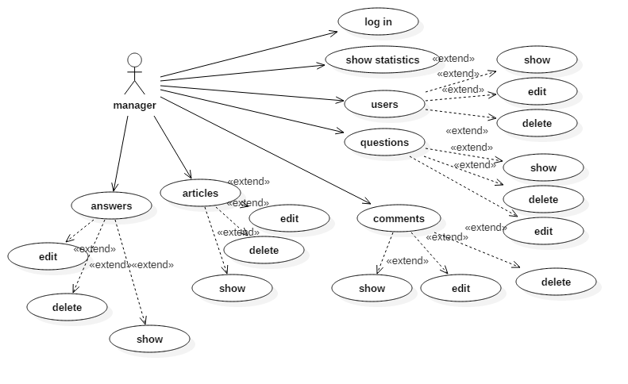

و في الجداول توصيف كل حالة استخدام وفق التدوين المعتمد عالمياً

|  |  |
| --- | --- |
| اسم حالة الاستخدام | Log in |
| الفاعل | المدير |
| الحالة السابقة | لا يوجد |
| الوصف | تسجل الدخول الى القسم الخاص بالمدير عن طريق تقديم اسم المستخدم و كلمة المرور الخاصة بالمستخدم |
| السيناريو الرئيسي | 1. الذهاب للرابط الخاص بصفحة تسجيل الدخول 2. تقديم كلمة المرور واسم المستخدم 3. ضغط زر تسجيل الدخول 4. الانتقال الى الصفحة الرئيسية في حال كانت المعلومات صحيحة 5. البقاء في نفس الصفحة في حال كانت المعلومات خاطئة مع تنبيه المستخدم |

|  |  |
| --- | --- |
| اسم حالة الاستخدام | Show statistics |
| الفاعل | المدير |
| الحالة السابقة | login |
| الوصف | هي حالة وجود المدير ضمن الصفحة الرئيسية لقسمه و تحتوي على كل الاحصائيات المتعلقة بالموقع |
| السيناريو الرئيسي | 1. سيناريو تصفح الصفحة الواحدة فقط |

|  |  |
| --- | --- |
| اسم حالة الاستخدام | users |
| الفاعل | المدير |
| الحالة السابقة | لا يوجد |
| الحالة اللاحقة | 1. Show 2. Edit 3. Delete |
| الوصف | هي الحالة التي تنقل المدير الى القسم الخاص بالمستخدمين |
| السيناريو الرئيسي | 1. الضغط على رابط القسم 2. الحالة الافتراضية هي لعرض المستخدمين 3. بجانب كل اسم يوجد زرين (تعديل و هو ينقل المدير الى حالة التعديل على المستخدم – حذف و هو ينقل المدير الى حالة حذف بيانات المستخدم نهائياً) |

|  |  |
| --- | --- |
| اسم حالة الاستخدام | questions |
| الفاعل | المدير |
| الحالة السابقة | لا يوجد |
| الحالة اللاحقة | 1. Show 2. Edit 3. Delete |
| الوصف | هي الحالة التي تنقل المدير الى القسم الخاص بالأسئلة |
| السيناريو الرئيسي | 1. الضغط على رابط القسم 2. الحالة الافتراضية هي لعرض الاسئلة 3. بجانب كل اسم يوجد زرين (تعديل وهو ينقل المدير الى حالة التعديل على السؤال – حذف وهو ينقل المدير الى حالة حذف بيانات السؤال نهائياً) |

|  |  |
| --- | --- |
| اسم حالة الاستخدام | articles |
| الفاعل | المدير |
| الحالة السابقة | لا يوجد |
| الحالة اللاحقة | 1. Show 2. Edit 3. Delete |
| الوصف | هي الحالة التي تنقل المدير الى القسم الخاص بالمقالات |
| السيناريو الرئيسي | 1. الضغط على رابط القسم 2. الحالة الافتراضية هي لعرض المقالات 3. بجانب كل اسم يوجد زرين (تعديل وهو ينقل المدير الى حالة التعديل على المقال – حذف وهو ينقل المدير الى حالة حذف بيانات المقال نهائياً) |

|  |  |
| --- | --- |
| اسم حالة الاستخدام | answers |
| الفاعل | المدير |
| الحالة السابقة | لا يوجد |
| الحالة اللاحقة | 1. Show 2. Edit 3. Delete |
| الوصف | هي الحالة التي تنقل المدير الى القسم الخاص بأجوبة الاسئلة |
| السيناريو الرئيسي | 1. الضغط على رابط القسم 2. الحالة الافتراضية هي لعرض الإجابات مع الأسئلة الخاصة بها 3. بجانب كل اجابة يوجد زرين (تعديل وهو ينقل المدير الى حالة التعديل على الاجابة – حذف وهو ينقل المدير الى حالة حذف بيانات الاجابة نهائياً) |

|  |  |
| --- | --- |
| اسم حالة الاستخدام | comments |
| الفاعل | المدير |
| الحالة السابقة | لا يوجد |
| الحالة اللاحقة | 1. Show 2. Edit 3. Delete |
| الوصف | هي الحالة التي تنقل المدير الى القسم الخاص بالتعليقات على المقالات |
| السيناريو الرئيسي | 1. الضغط على رابط القسم 2. الحالة الافتراضية هي لعرض التعليقات 3. بجانب كل اسم يوجد زرين (تعديل وهو ينقل المدير الى حالة التعديل على التعليق – حذف وهو ينقل المدير الى حالة حذف بيانات التعليق نهائياً) |

* المستخدم

فيما يلي مخطط حالات الاستخدام الخاصة بمستخدم الموقع

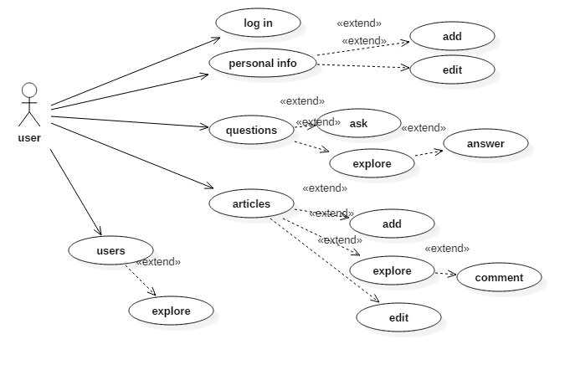

والجداول التالية هي جداول توصيف حالات الاستخدام الخاصة بالمستخدم

|  |  |
| --- | --- |
| اسم حالة الاستخدام | Log in |
| الفاعل | المستخدم |
| الحالة السابقة | لا يوجد |
| الوصف | تسجل الدخول عن طريق تقديم اسم المستخدم و كلمة المرور الخاصة بالمستخدم |
| السيناريو الرئيسي | 1. الذهاب للقسم الخاص بتسجيل الدخول 2. تقديم كلمة المرور واسم المستخدم 3. ضغط زر تسجيل الدخول 4. الانتقال الى الصفحة الرئيسية في حال كانت المعلومات صحيحة 5. البقاء في نفس الصفحة في حال كانت المعلومات خاطئة مع تنبيه المستخدم |

|  |  |
| --- | --- |
| اسم حالة الاستخدام | Personal info |
| الفاعل | المستخدم |
| الحالة السابقة | لا يوجد |
| الحالة اللاحقة | 1. add 2. Edit |
| الوصف | هي الحالة التي تعبر عن المعلومات الشخصية الخاصة بالمستخدم من اسم و عنوان و بيانات شخصية يستعملها المستخدم للتعبير عن نفسه ضمن الموقع و العمليات التي يمكن ان تتم عليها |
| السيناريو الرئيسي | 1. الدخول الى الصفحة المخصصة 2. الاطلاع على المعلومات المضافة 3. تعديل البيانات حسب الرغبة 4. حفظ البيانات الجديدة |
| السيناريو الفرعي (عدم إضافة البيانات) | 1. الدخول الى الصفحة المخصصة 2. ملئ الحقول المخصصة لأول مرة 3. حفظ البيانات |

|  |  |
| --- | --- |
| اسم حالة الاستخدام | questions |
| الفاعل | المستخدم |
| الحالة السابقة | لا يوجد |
| الحالة اللاحقة | 1. ask 2. expolre |
| الوصف | هي الحالة التي تحتوي حالات الاستخدام الخاصة بالمستخدم من طرح أسئلة او استعراض او اجابة |

|  |  |
| --- | --- |
| اسم حالة الاستخدام | ask |
| الفاعل | المستخدم |
| الحالة السابقة | questions |
| الوصف | هي الحالة التي تعبر عن طرح سؤال من قبل المستخدم |
| السيناريو الرئيسي | 1. الدخول الى الصفحة المخصصة 2. ملئ البيانات المطلوبة 3. تأكيد البيانات 4. اظهار رسالة خطأ او تأكيد توافق النتيجة بعد إتمام الخطوات |

|  |  |
| --- | --- |
| اسم حالة الاستخدام | answer |
| الفاعل | المستخدم |
| الحالة السابقة | explore |
| الوصف | هي الحالة التي تعبر عن الإجابة على سؤال مطروح |
| السيناريو الرئيسي | 1. اختيار السؤال من صفحة الأسئلة 2. النزول الى قسم الإجابة 3. ضغط زر إضافة إجابة 4. كتابة الجواب 5. تأكيد الإجابة |

|  |  |
| --- | --- |
| اسم حالة الاستخدام | articles |
| الفاعل | المستخدم |
| الحالة السابقة | لا يوجد |
| الحالة اللاحقة | 1. add 2. explore 3. edit |
| الوصف | هي الحالة التي تحتوي حالات الاستخدام الخاصة بالمستخدم من كتابة المقالات او استعراض او تعليق |

|  |  |
| --- | --- |
| اسم حالة الاستخدام | add |
| الفاعل | المستخدم |
| الحالة السابقة | articles |
| الوصف | هي الحالة التي تعبر عن كتابة مقال من قبل المستخدم |
| السيناريو الرئيسي | 1. الدخول الى الصفحة المخصصة 2. ملئ البيانات المطلوبة 3. تأكيد البيانات 4. اظهار رسالة خطأ او تأكيد توافق النتيجة بعد إتمام الخطوات |

|  |  |
| --- | --- |
| اسم حالة الاستخدام | comment |
| الفاعل | المستخدم |
| الحالة السابقة | explore |
| الوصف | هي الحالة التي تعبر عن التعليق على مقال |
| السيناريو الرئيسي | 1. اختيار المقال من صفحة المقالات 2. النزول الى قسم التعليق 3. ضغط زر إضافة تعليق 4. كتابة التعليق 5. تأكيد التعليق |

|  |  |
| --- | --- |
| اسم حالة الاستخدام | explore |
| الفاعل | المستخدم |
| الحالة السابقة | users |
| الوصف | هي الحالة التي تعبر عن تصفح بيانات مستخدم |
| السيناريو الاول | 1. تصفح قسم المقالات 2. الضغط على اسم كاتب المقال 3. استعراض معلوماته |
| السيناريو الثاني | 1. تصفح قسم الاسئلة 2. الضغط على اسم صاحب السؤال 3. استعراض معلوماته |

* الزائر

مخطط استخدام الحالة الخاص بالزائر

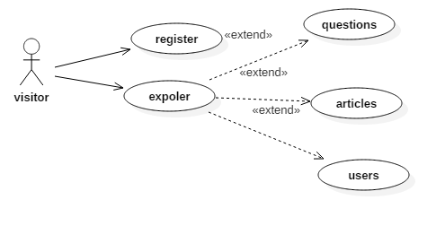

توصيف حالات الاستخدام الخاصة بالزائر

|  |  |
| --- | --- |
| اسم حالة الاستخدام | register |
| الفاعل | الزائر |
| الحالة السابقة | - |
| الوصف | هي الحالة التي تعبر عن حالة التسجيل في الموقع |
| السيناريو الرئيسي | 1. الذهاب الى قسم التسجيل 2. ملئ الحقول اللازمة (بريد الكتروني – كلمة مرور) 3. تأكيد البيانات |

|  |  |
| --- | --- |
| اسم حالة الاستخدام | question |
| الفاعل | الزائر |
| الحالة السابقة | explore |
| الوصف | هي الحالة التي تعبر عن تصفح الأسئلة من قبل الزائر حيث يمكنه ان يتصفح الأسئلة و يتصفح كل سؤال بشكل منفرد مع اجابته |

|  |  |
| --- | --- |
| اسم حالة الاستخدام | articles |
| الفاعل | الزائر |
| الحالة السابقة | explore |
| الوصف | هي الحالة التي تعبر عن تصفح المقالات من قبل الزائر حيث يمكنه ان يتصفح المقالات و يتصفح كل مقال بشكل منفرد مع التعليقات عليه |

|  |  |
| --- | --- |
| اسم حالة الاستخدام | users |
| الفاعل | الزائر |
| الحالة السابقة | explore |
| الوصف | هي الحالة التي تعبر عن تصفح بيانات المستخدمين من قبل الزائر حيث يمكنه الوصول إليها عن طريق تصفح المقالات او الاسئلة |

**التصميم**



**أولا تصميم البيانات**

و يقصد بها أنماط البيانات المستخدمة والتي سيتم تخزينها ضمن قاعدة البيانات, و فيما يلي سوف نبين بنية قاعدة البيانات مع توصيف الجداول

**قاعدة البيانات**

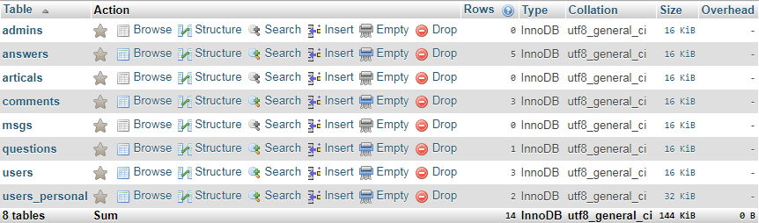

**الجداول**

* جدول المدراء – admins

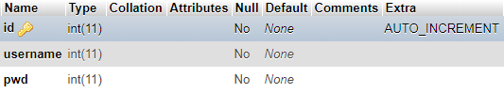

|  |  |
| --- | --- |
| اسم العمود | التوصيف |
| Id | المفتاح الرئيسي للجدول |
| Username | اسم المستخدم الخاص بالمدير |
| pwd | كلمة المرور الخاصة بالمدير |

* جدول الأجوبة – answers

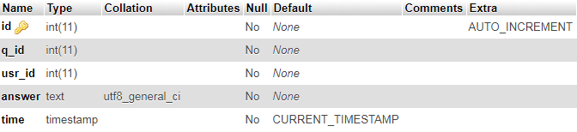

|  |  |
| --- | --- |
| اسم العمود | التوصيف |
| Id | المفتاح الرئيسي للجدول |
| q_id | المعرف الخاص بالسؤال الذي يتبع له الجواب |
| usr_id | المعرف الخاص بالمستخدم صاحب الجواب |
| answer | نص الجواب |
| time | توقيت إضافة الجواب (تلقائي) |

* جدول المقالات – articles

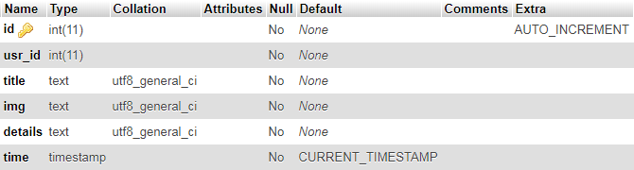

|  |  |
| --- | --- |
| اسم العمود | التوصيف |
| Id | المفتاح الرئيسي للجدول |
| usr_id | المعرف الخاص بالمستخدم صاحب المقال |
| title | عنوان المقال |
| img | صورة المقال |
| details | تفاصيل المقال |
| time | توقيت إضافة المقال (تلقائي) |

* جدول التعليقات – comments

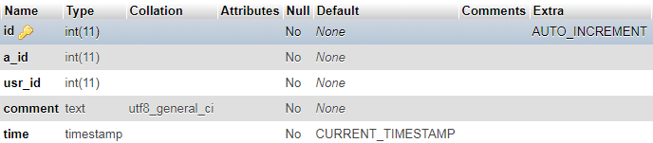

|  |  |
| --- | --- |
| اسم العمود | التوصيف |
| Id | المفتاح الرئيسي للجدول |
| a_id | المعرف الخاص بالمقال الذي يتبع له التعليق |
| usr_id | المعرف الخاص بالمستخدم صاحب التعليق |
| comment | نص التعليق |
| time | توقيت إضافة التعليق (تلقائي) |

* جدول الأسئلة – questions

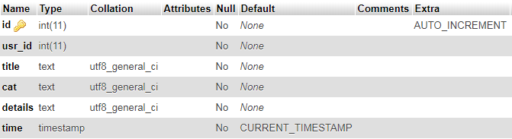

|  |  |
| --- | --- |
| اسم العمود | التوصيف |
| Id | المفتاح الرئيسي للجدول |
| usr_id | المعرف الخاص بالمستخدم صاحب السؤال |
| title | عنوان السؤال |
| cat | فئة السؤال |
| details | تفاصيل السؤال |
| time | توقيت إضافة السؤال (تلقائي) |

* جدول المستخدمين – users

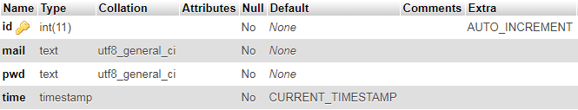

|  |  |
| --- | --- |
| اسم العمود | التوصيف |
| Id | المفتاح الرئيسي للجدول |
| mail | البريد الالكتروني الخاص بالمستخدم |
| pwd | كلمة المرور الخاصة بالمستخدم |
| time | توقيت التسجيل في الموقع (تلقائي) |

* جدول البيانات الشخصية – user personal

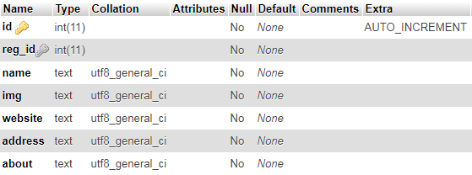

|  |  |
| --- | --- |
| اسم العمود | التوصيف |
| Id | المفتاح الرئيسي للجدول |
| reg_id | المعرف الخاص بالمستخدم |
| name | اسم المستخدم الشخصي |
| img | صورة المستخدم |
| website | الموقع الالكتروني |
| address | عنوان الاقامة |
| about | نبذة مختصرة |

**ثانياً: تصميم الواجهات**

**القسم الأول: الواجهات الخاصة بالزائر**

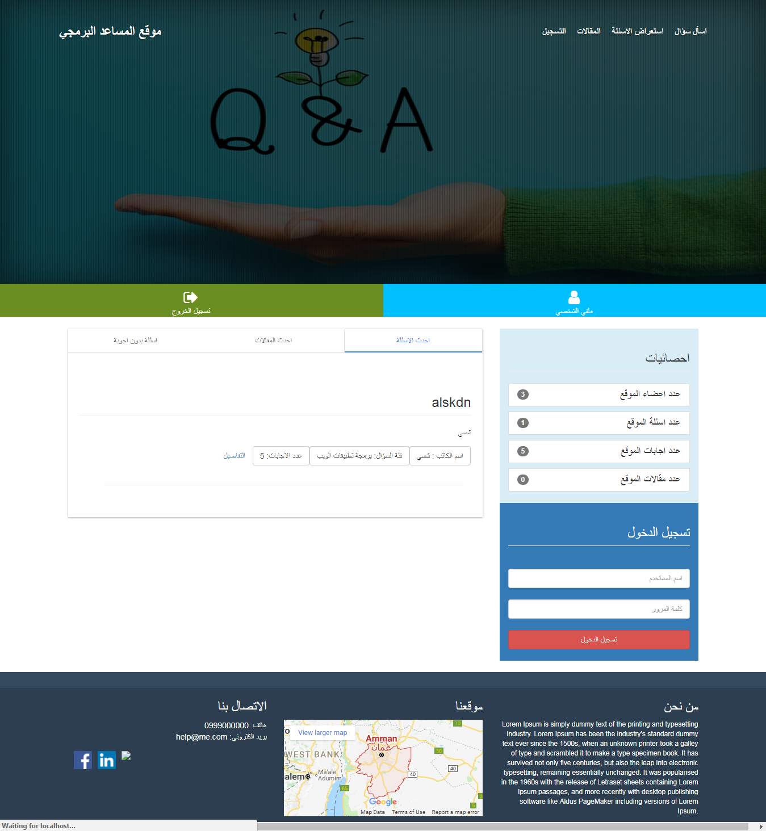

الصفحة الرئيسية

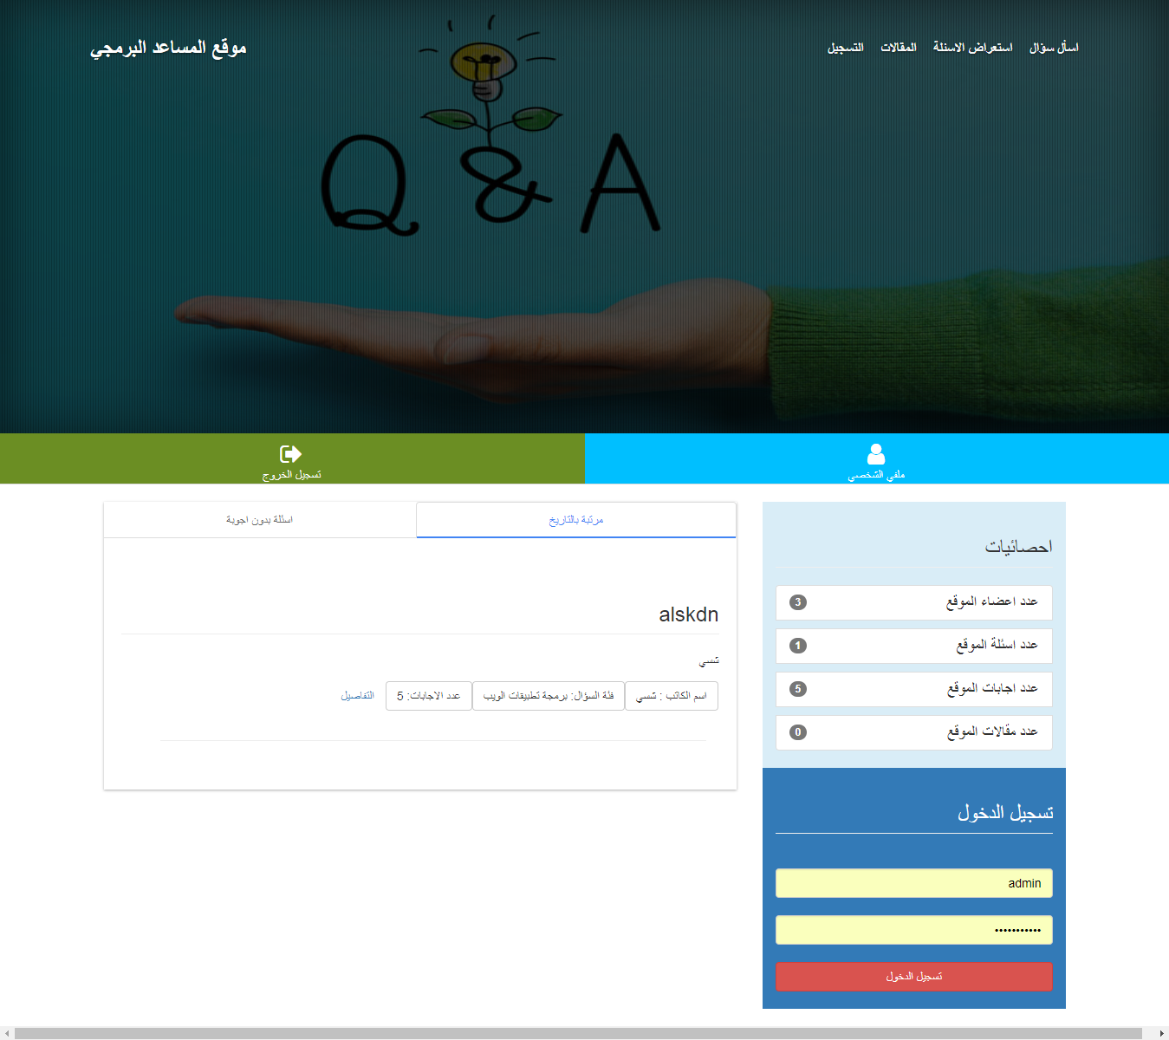

استعراض الأسئلة

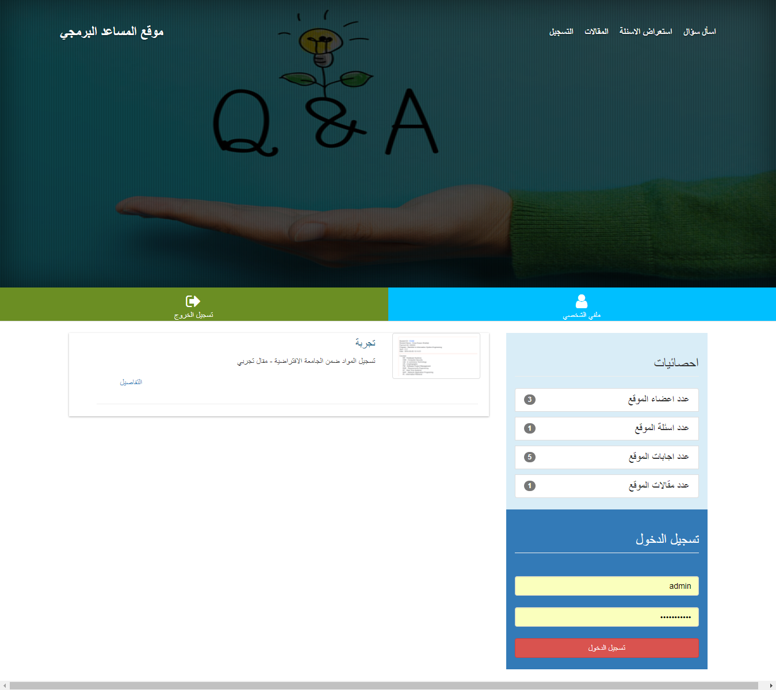

استعراض المقالات

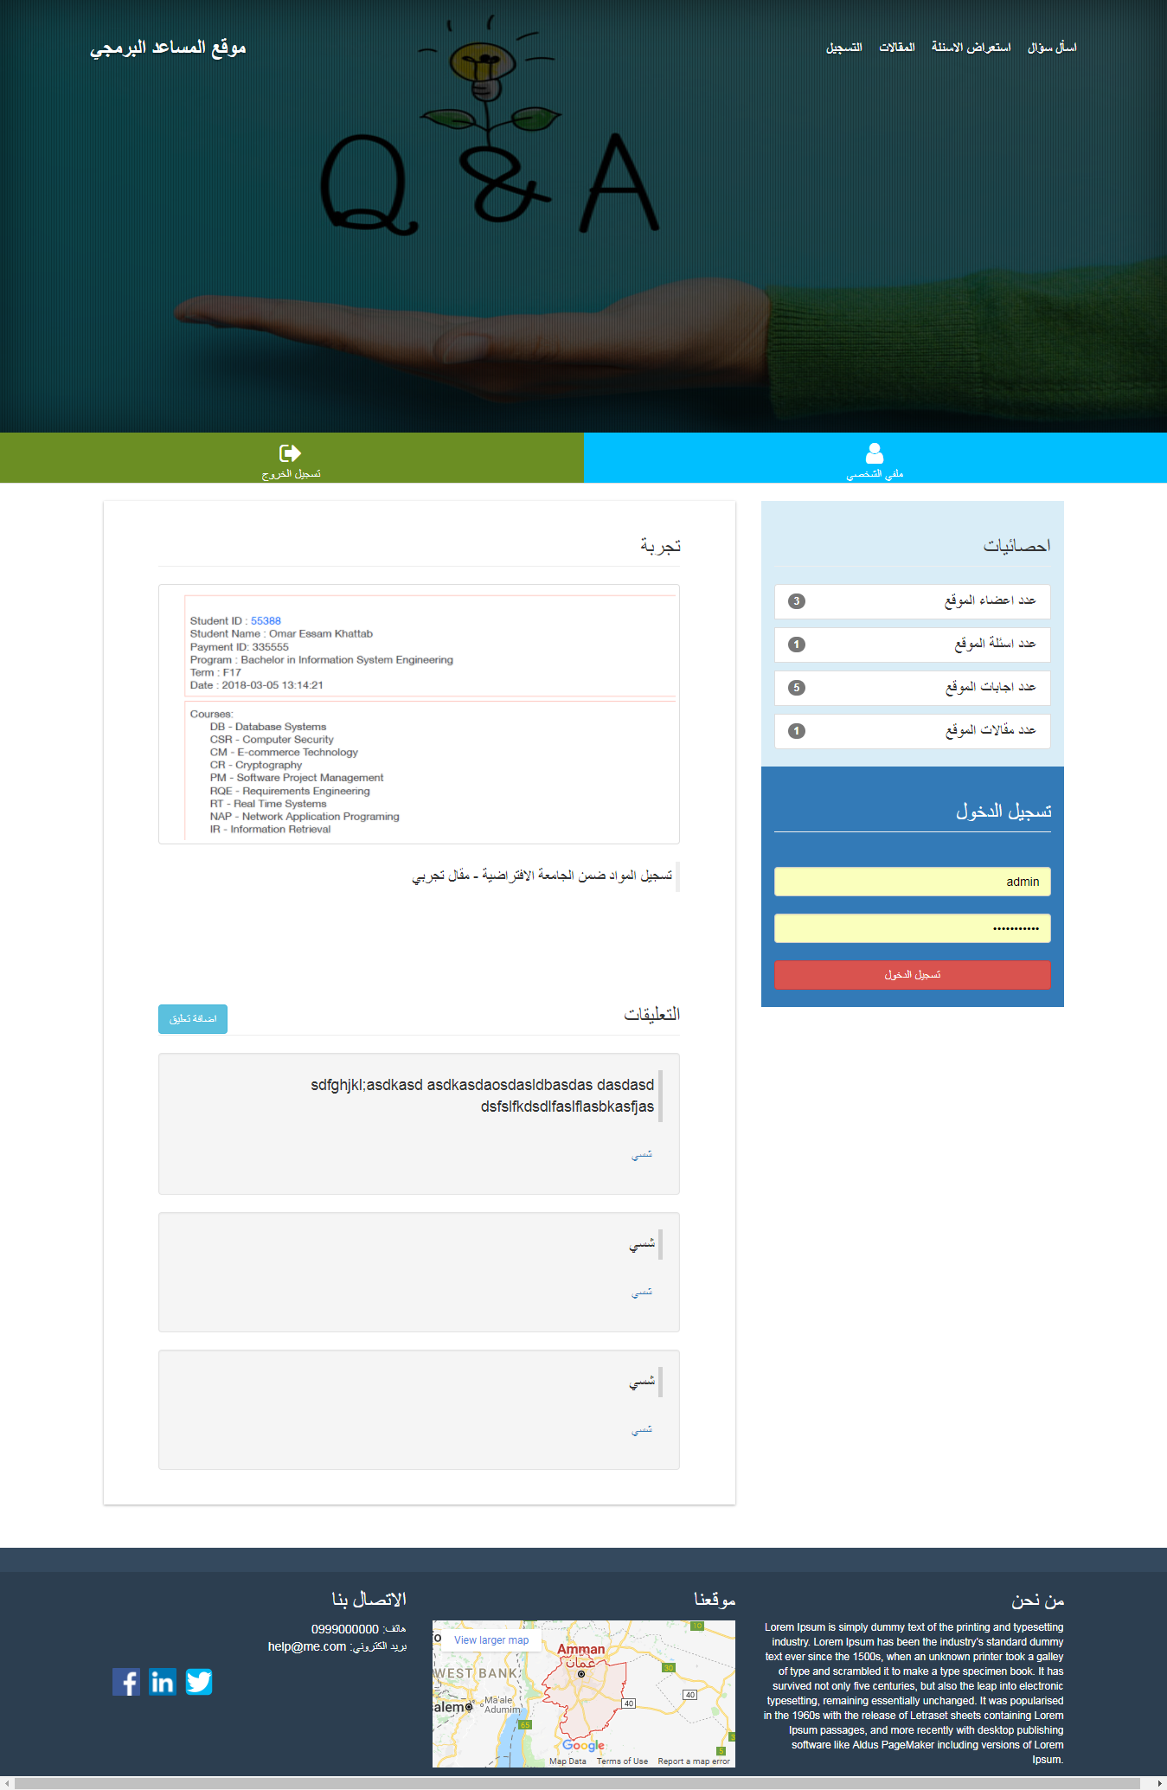

عرض مقال مع تفاصيله

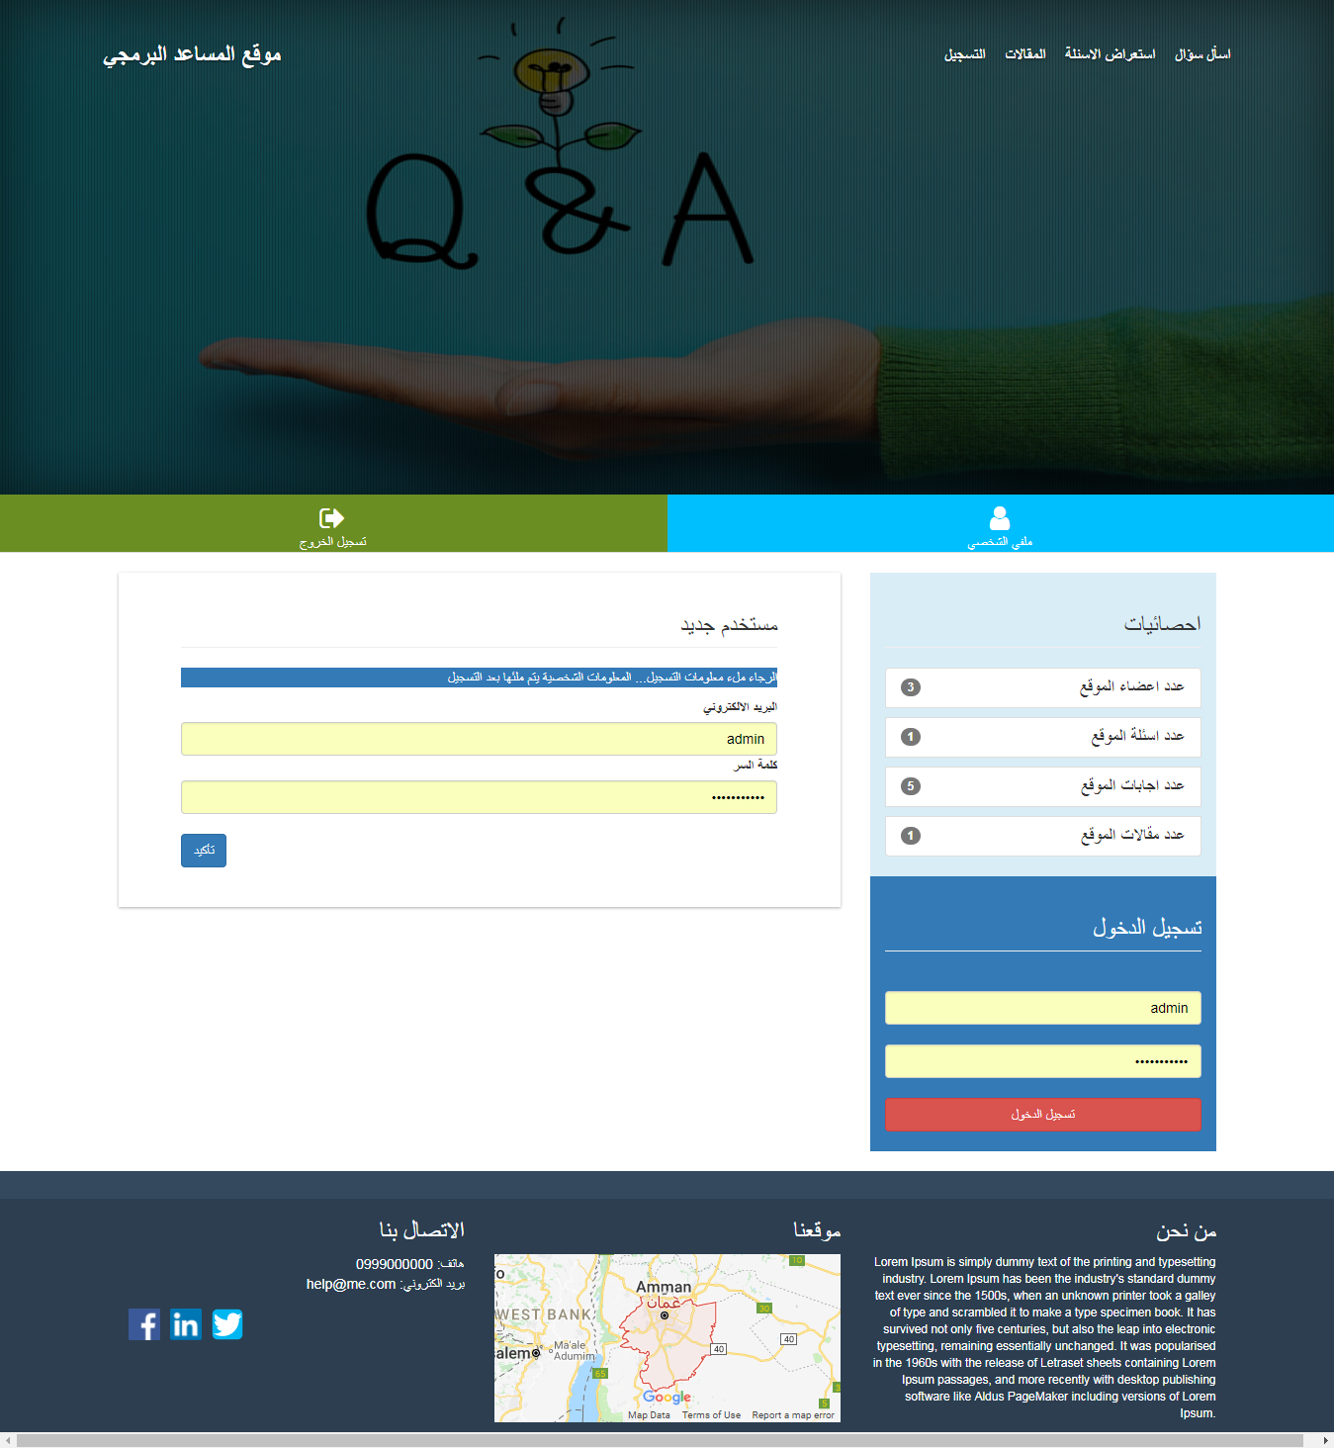

التسجيل في الموقع

**القسم الثاني: صور الموقع للمستخدم بعد تسجيل الدخول**

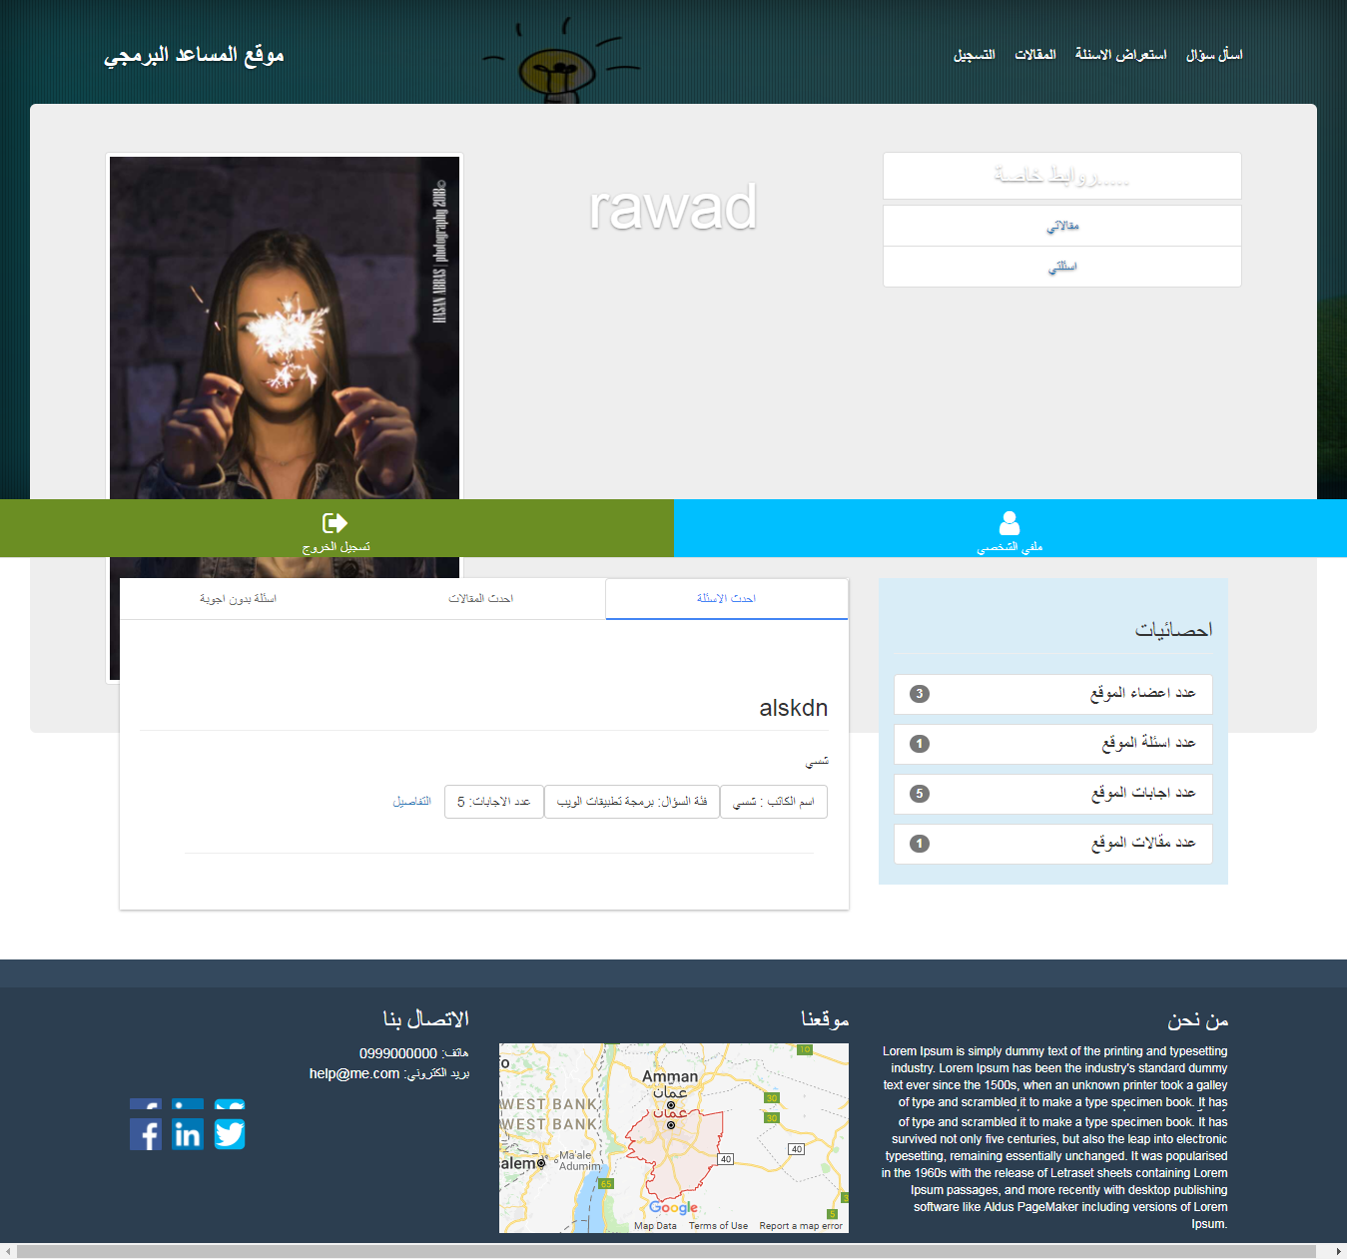

الصفحة الرئيسية

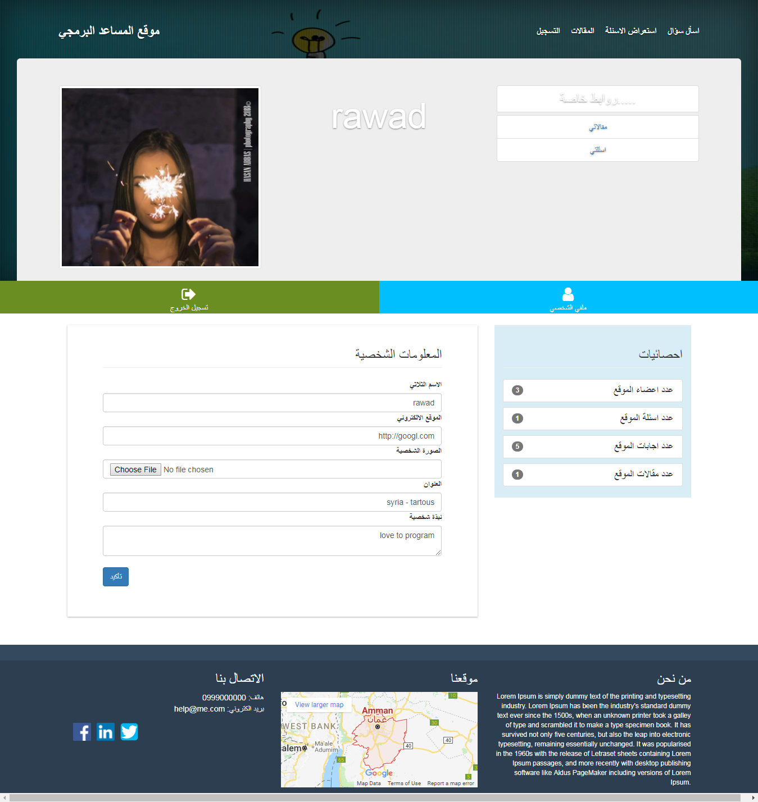

صفحة المعلومات الشخصية

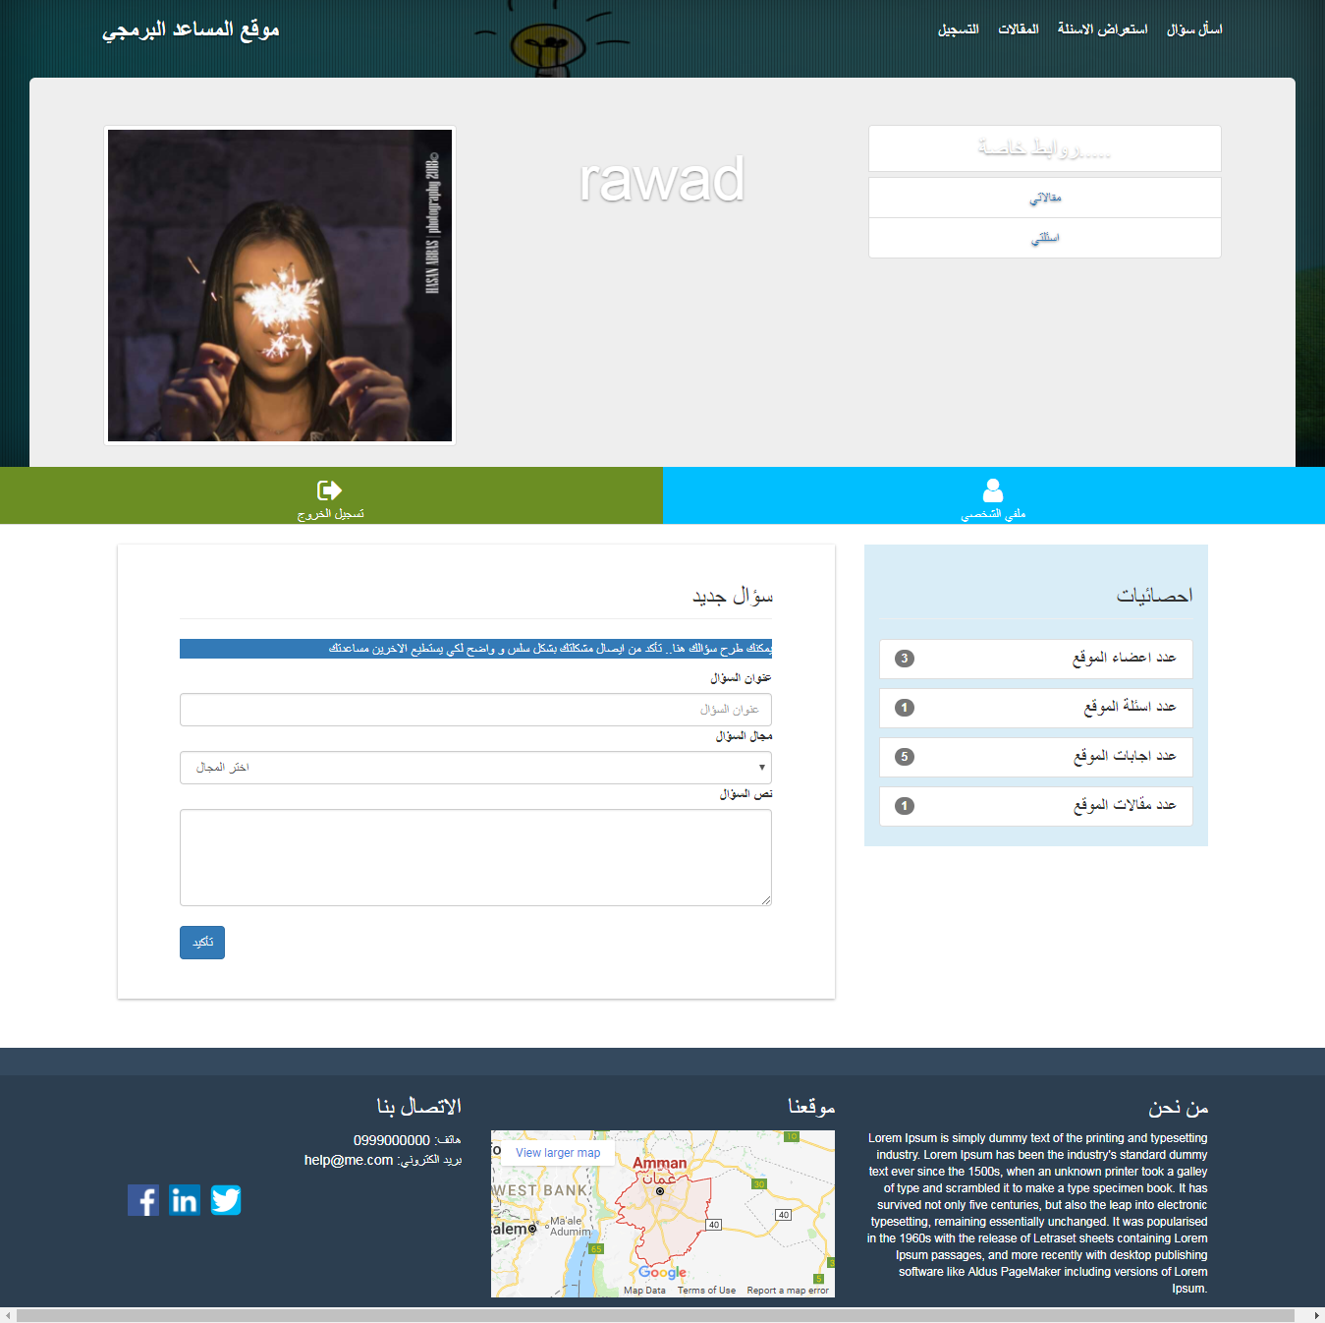

صفحة إضافة سؤال

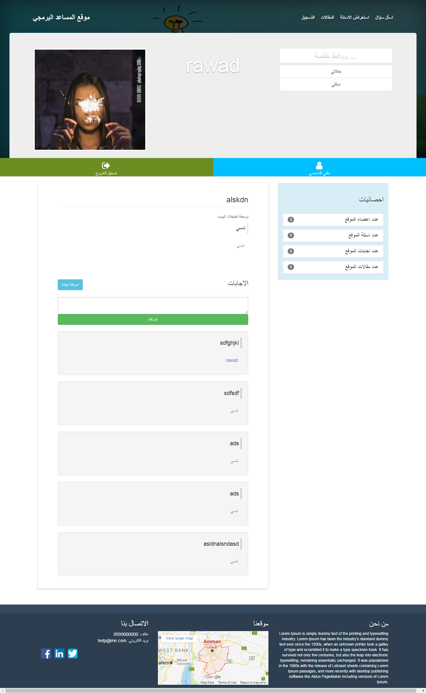

استعراض سؤال مع اجاباته – إضافة إجابة مفعلة

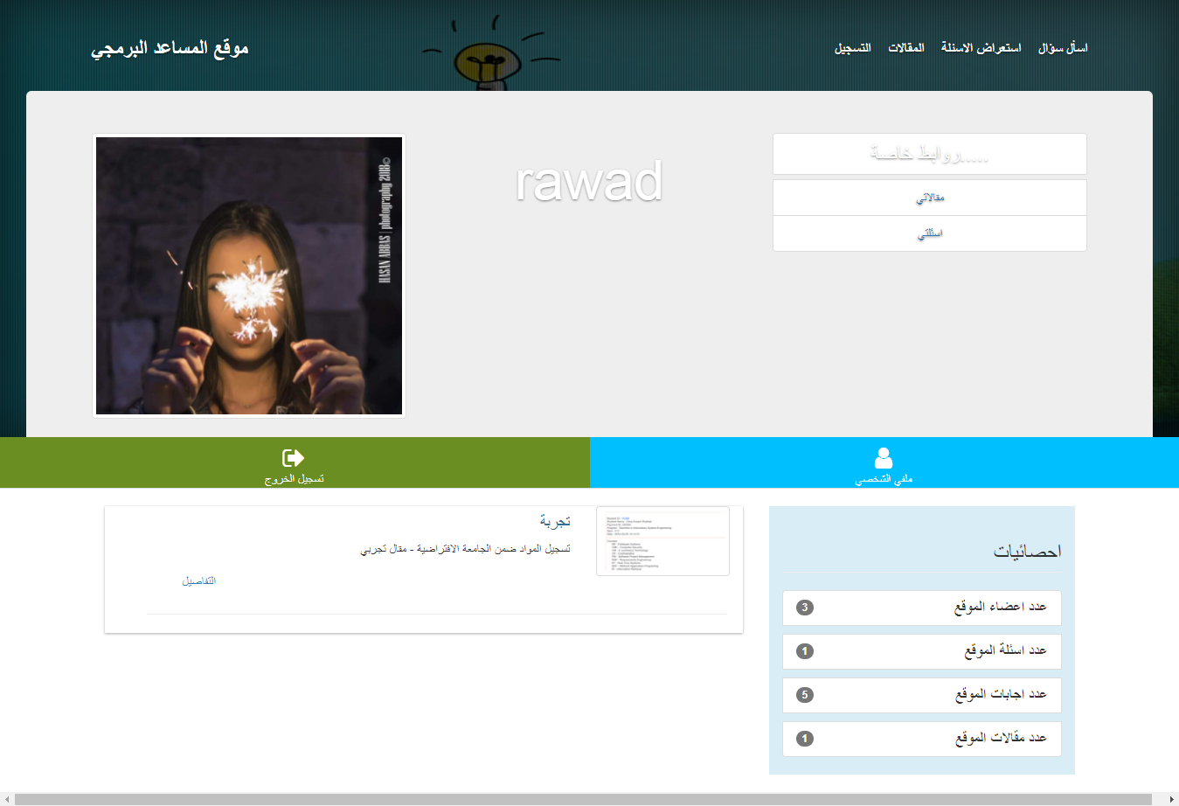

استعراض المقالات

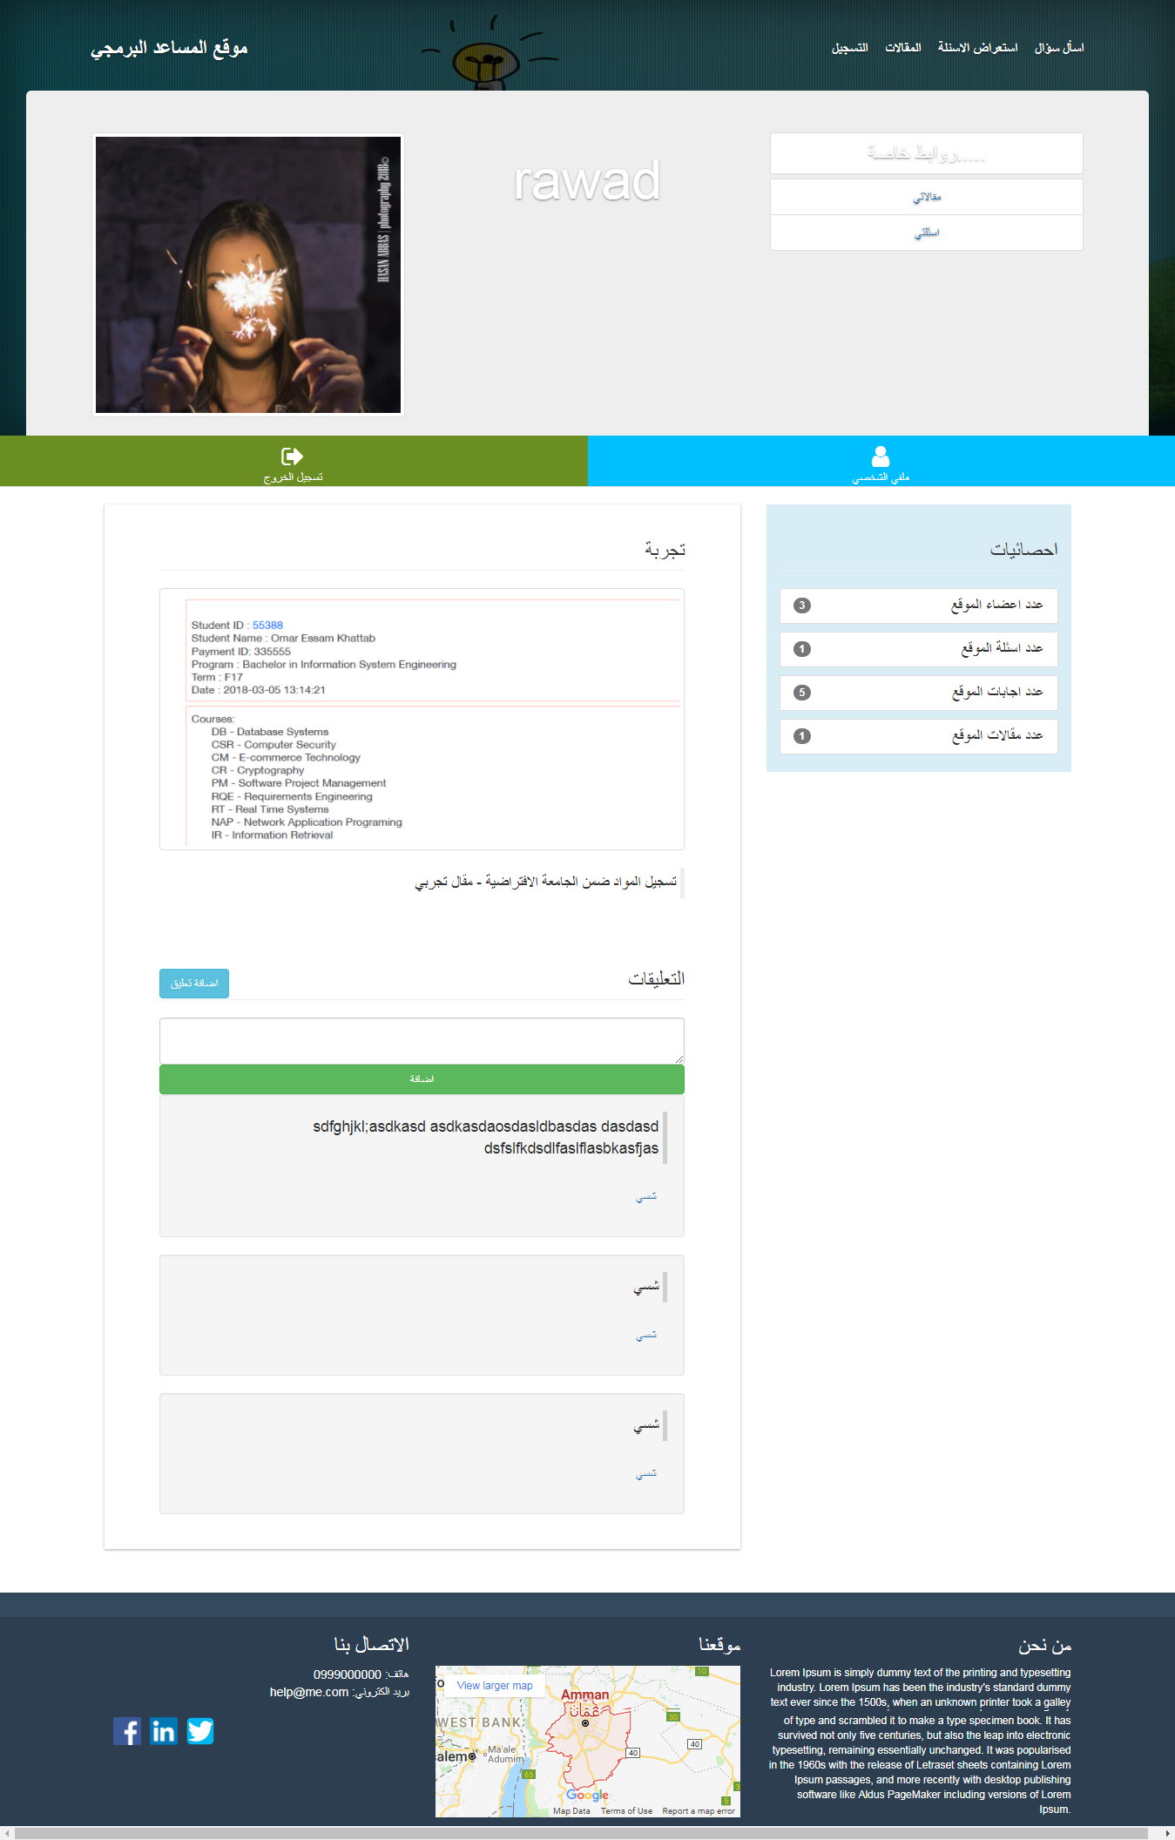

استعراض المقالة مع تفعيل التعليق

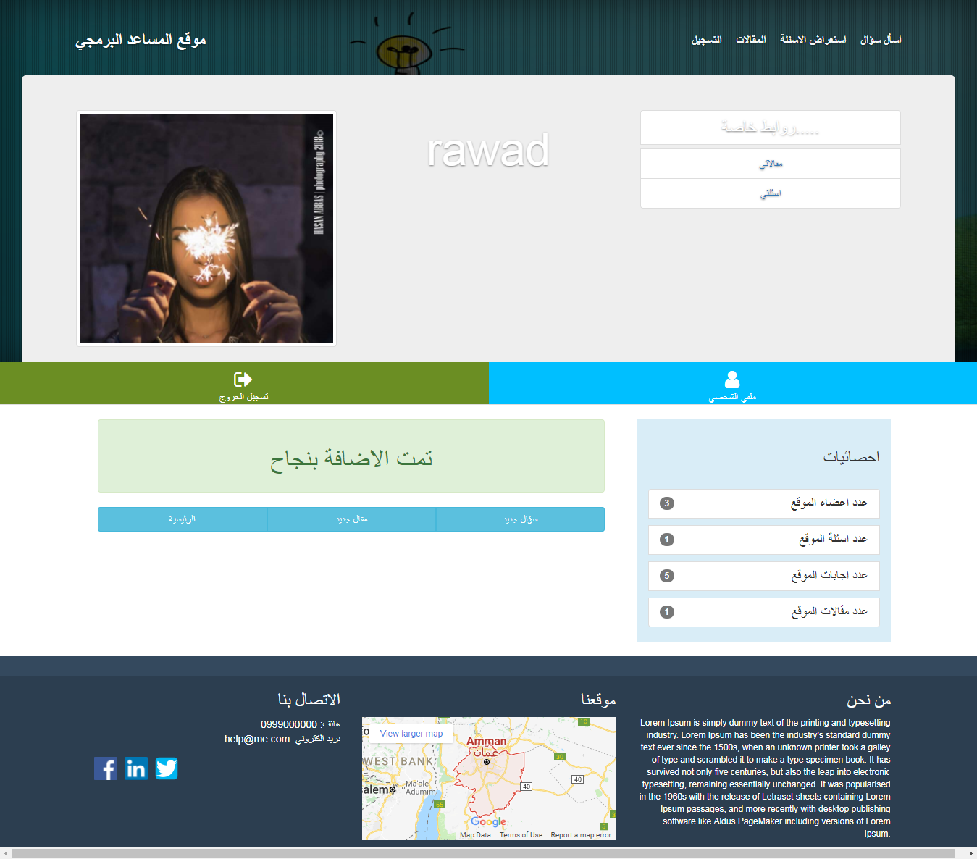

رسالة تأكيد الإضافة

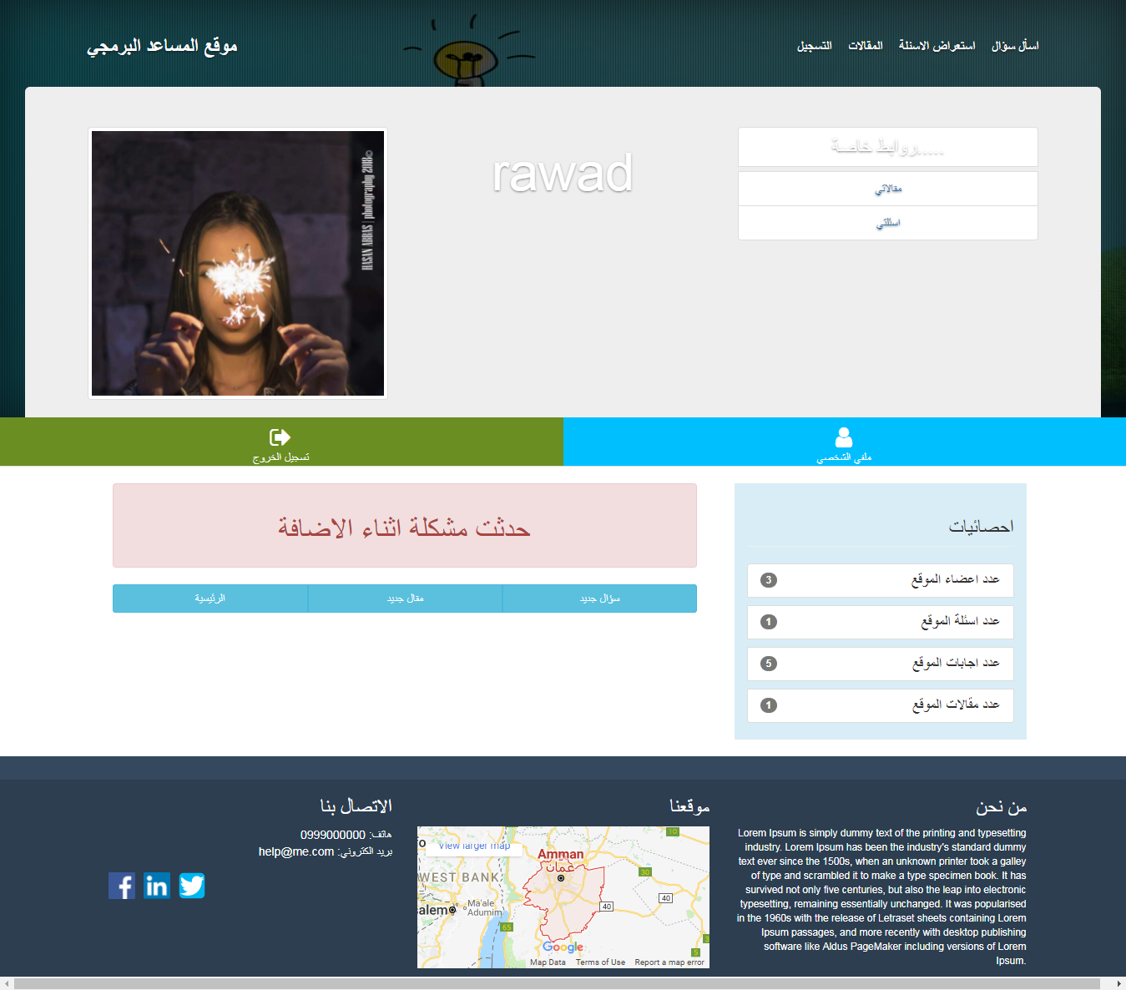

صفحة رسالة الخطأ

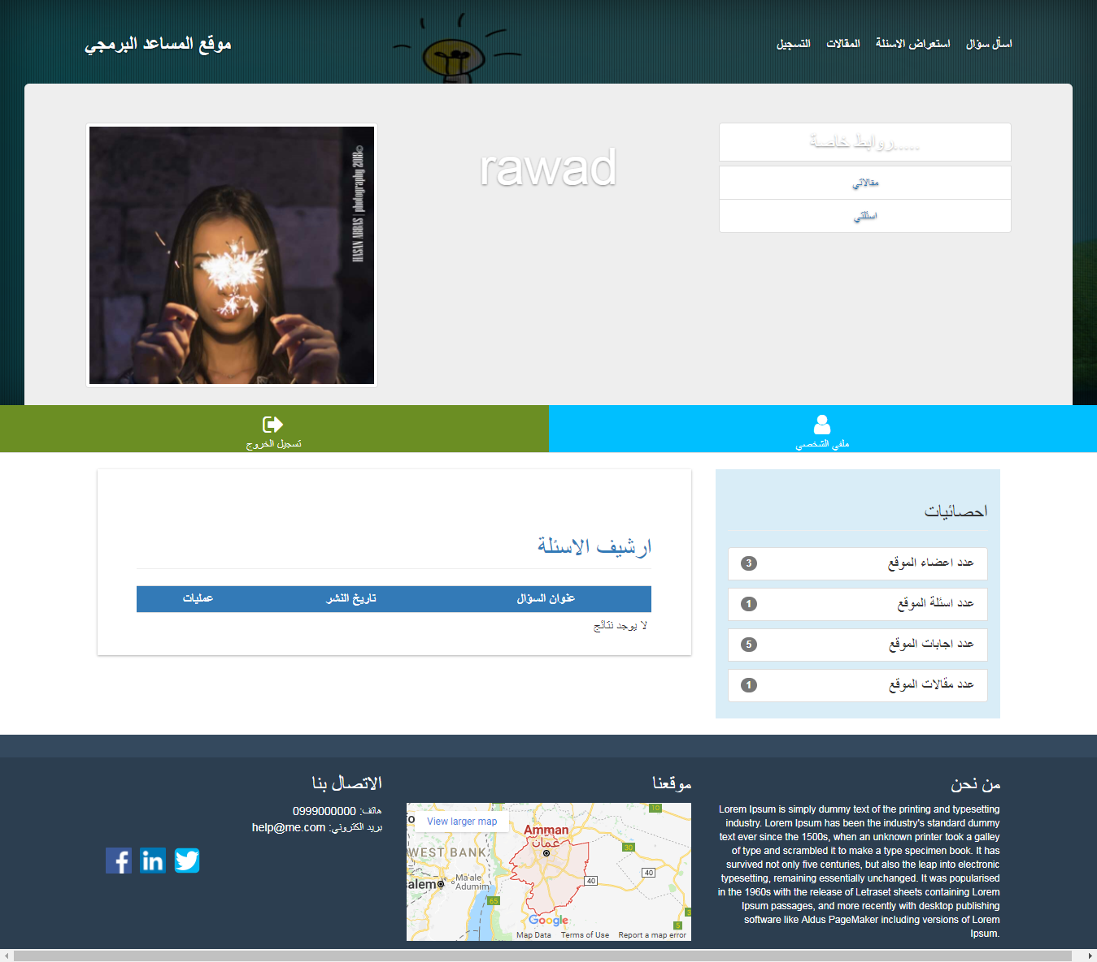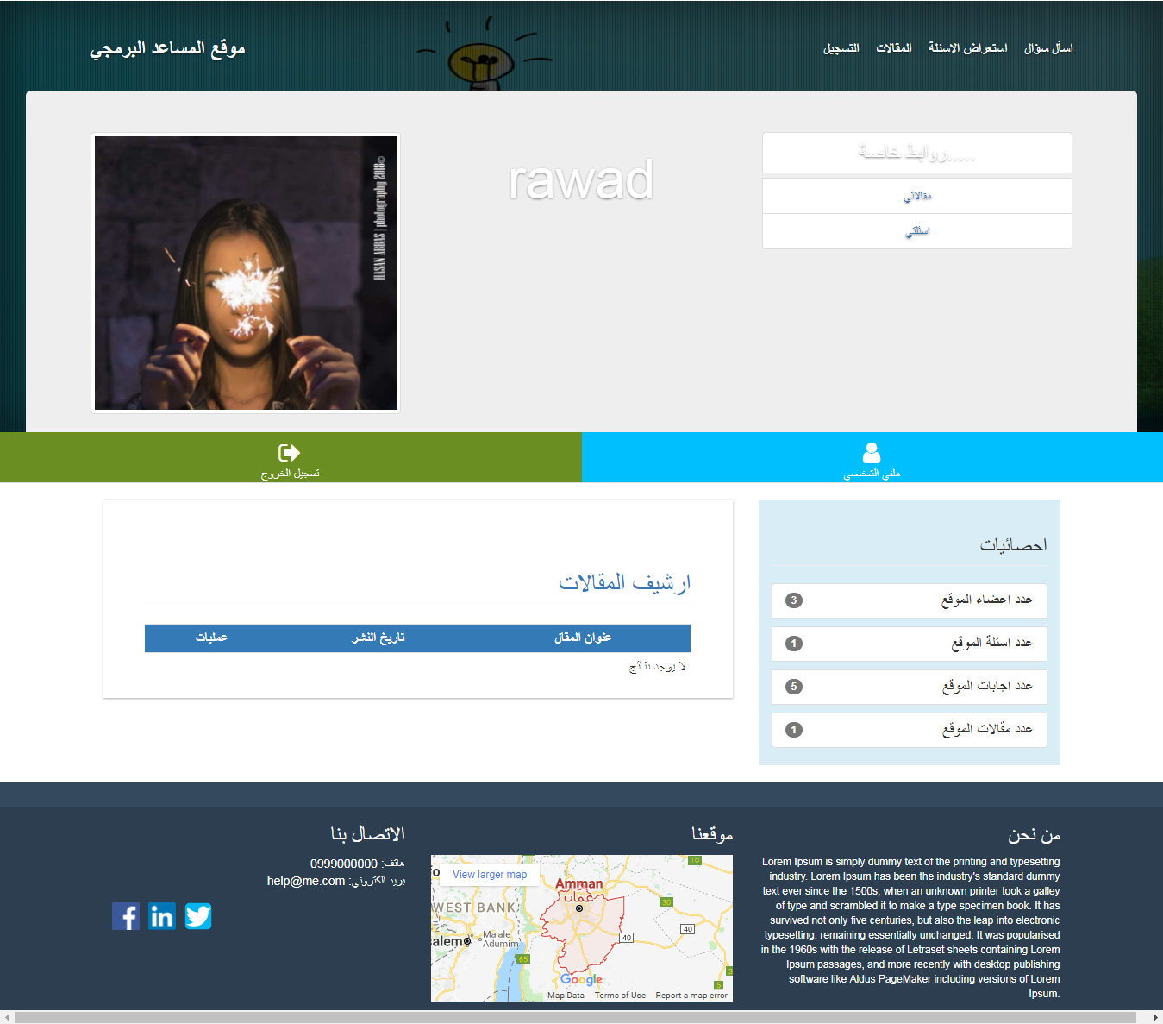

أرشيف الأسئلة و المقالات الخاصة بالمستخدم

**القسم الثالث: تصميم قسم المدير**

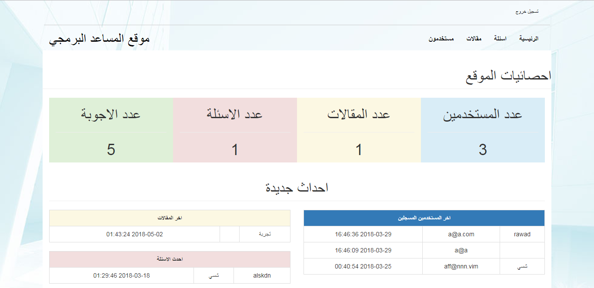

الصفحة الرئيسية

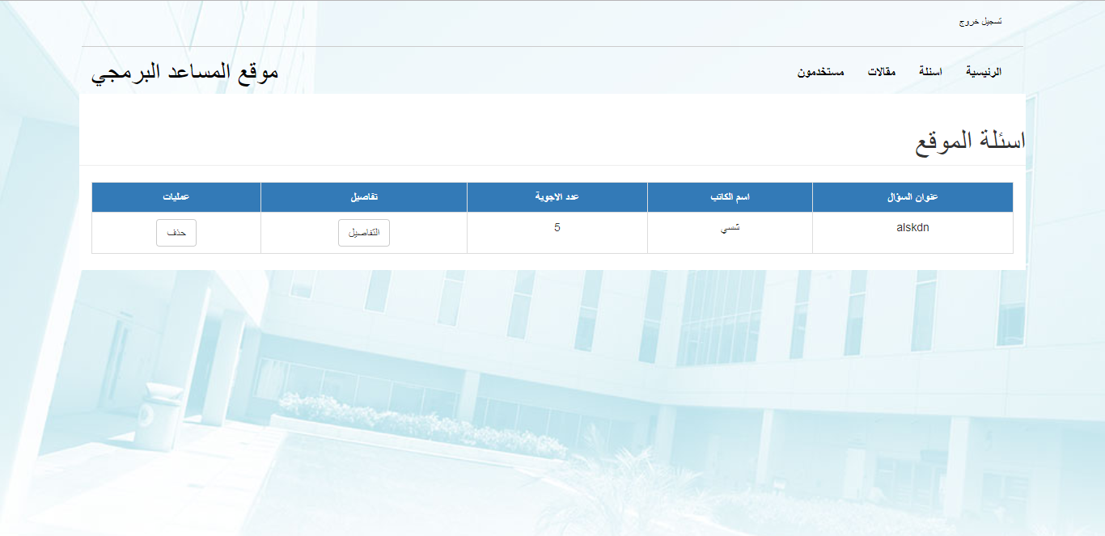

صفحة الأسئلة

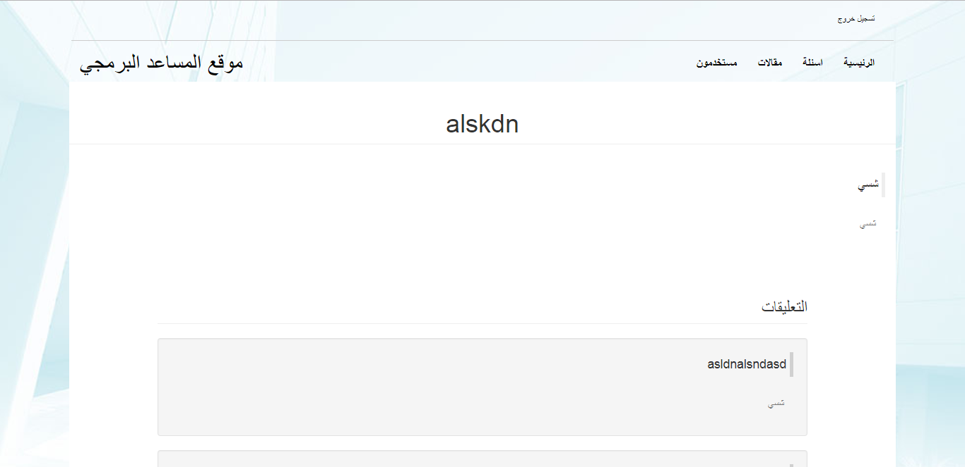

تفاصيل سؤال

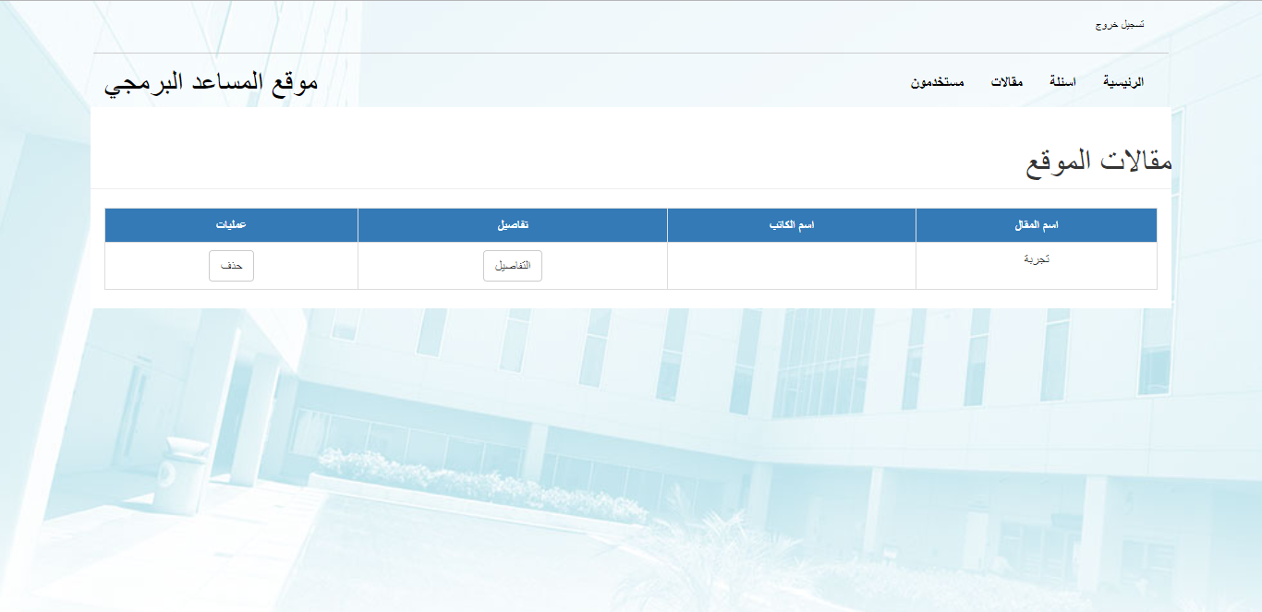

المقالات

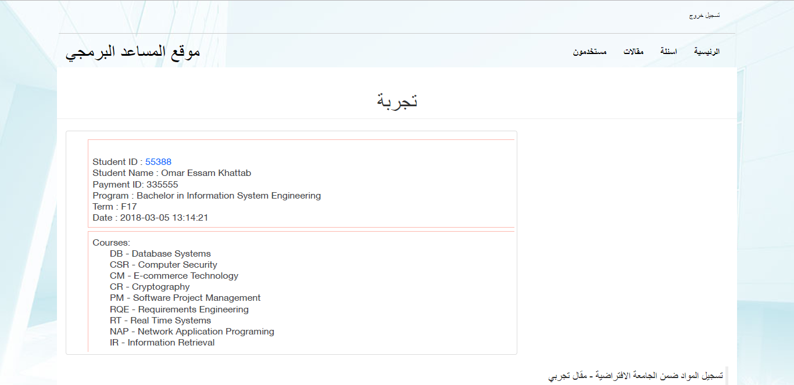

تفاصيل مقال

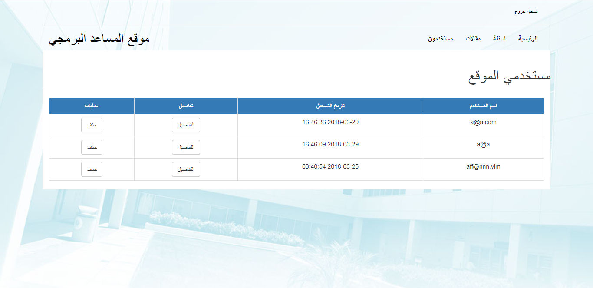

المستخدمين

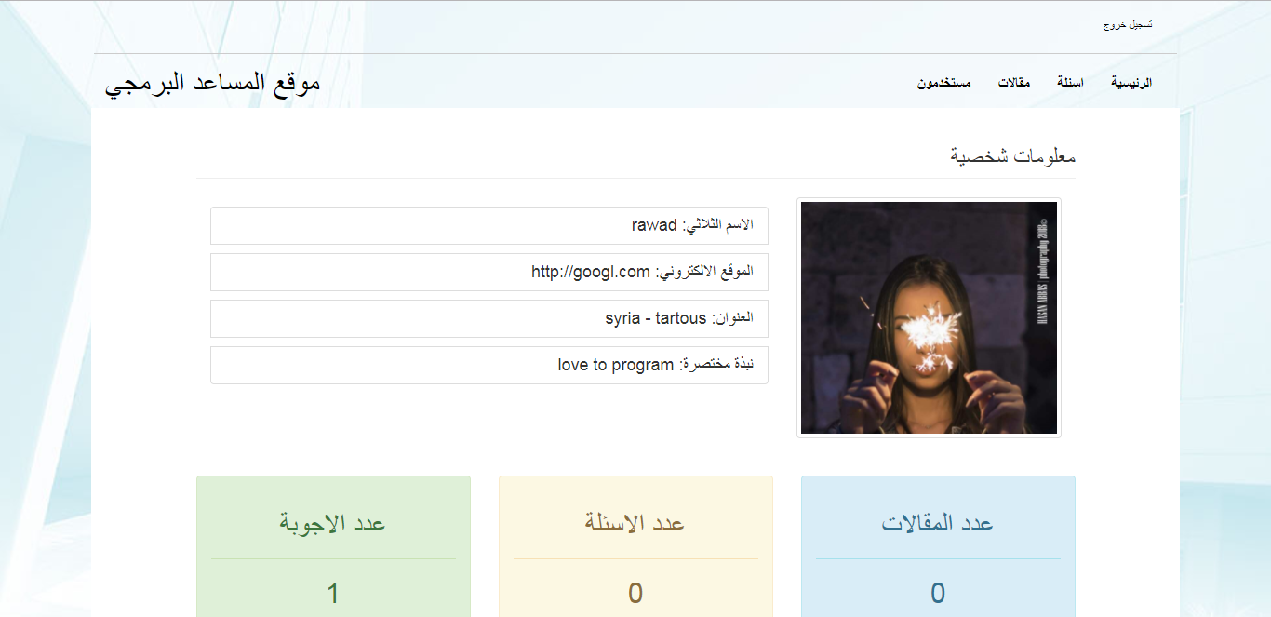

تفاصيل المستخدم

**التنفيذ**



**أولا: البرامج التي تم الاعتماد عليها للبرمجة**

1. Netbeans
2. Xampp
3. متصفحات الانترنت المتنوعة

**Netbeans**

ما هو NetBeans

NetBeans هو برنامج مفتوح المصدر يستخدمه كثير من المطورين، ومع مجتمع متنامي، ومع عدد كبير من الشركاء العالميين ما يزيد عن 100 شريك. Sun Microsystems أسست NetBeans في يونيو 2000 وتستمر لتكون الراعي الرئيسي له.

حاليا هناك منتجين: مطور البرامج الرسومية NetBeans IDE و نظام NetBeans Platform.

مطور البرامج الرسومية [NetBeans IDE](https://netbeans.org/features/ide/index.html) هو بيئة تطوير برامج - أداه للمبرمجين لكتابة وبناء واختبار ومتابعة الأخطاء وتنظيم موارد النظام وتجهيز البرامج للعمل. طور بلغة ال Java، ولكن يدعم أي لغة برمجة. هناك أيضا العديد من الأجزاء التطويرية Modules لتطوير وزيادة مزايا NetBeans IDE. NetBeans IDE منتج مجاني وبدون أي قيود على طرق استخدامه.

هناك أيضا نظام [NetBeans Platform](https://netbeans.org/features/platform/index.html), منظومة معيارية وقابلة للتطور تستخدم كأساس لتطوير البرامج المكتبية. شركاءISV يقدمون زيادات Plug-ins والتي بسهولة تندمج في النظام والتي يمكن استخدامها أيضا لتطوير حلول أو أدوات خاصة بها.

كلا المنتجين مفتوح المصدر ويمكن استخدامه مجانا لأغراض تجارية أو غير تجارية. الكود الأساسي متوفر للاستخدام ولكن وفق اتفاقية الترخيص [Common Development and Distribution License](https://netbeans.org/cddl.html) (CDDL).

**Xampp**

و هو عبارة عن حزمة برمجية مساعدة تحتوي اغلب الموارد التي يحتاجها أي تطبيق ويب حيث ان

X تعني انه لا يختص بنظام تشغيل معين

A تعني انه يعتمد على ارسال طلبات http باستخدام سيرفر الاباتشي

M تعني انه يتعامل مع قواعد بيانات MySQL

P تعني انه يدعم لغة برمجة PHP

P تعني انه يدعم لغة برمجة Perl

بالإضافة الى التالي

+ Apache 2.2.12 (IPV6 enabled)

+ MySQL 5.1.37 (Community Server) with PBXT engine 1.0.08-rc

+ PHP 5.3.0 + PEAR (PEAR, Mail_Mime, MDB2, Zend)

+ Perl 5.10.0 (Bundle::Apache2, Bundle::Apache::ASP, Bundle::Email, Bundle::DBD::mysql, DBD::SQlite)

+ XAMPP Control Version 2.5.8 (ApacheFriends Edition)

+ XAMPP CLI Bundle 1.6

+ XAMPP Port Check 1.4

+ XAMPP Security 1.1

+ SQLite 2.8.17

+ SQLite 3.6.16

+ OpenSSL 0.9.8k

+ phpMyAdmin 3.2.0.1

+ ADOdb v5.09a

+ FPDF v1.6

+ Zend Framework 1.9 Minimal Package (via PEAR)

+ Mercury Mail Transport System v4.62

+ msmtp 1.4.17 (a sendmail compatible SMTP client)

+ FileZilla FTP Server 0.9.32

+ Webalizer 2.21-02 (with GeoIP lite)

+ Xdebug 2.0.5 for PHP

+ eAccelerator 0.9.6-rc1 for PHP

+ Ming 0.4.2 for PHP

+ PDF with pdflib lite v7.0.4p4 for PHP

**الافاق المستقبلية**



إن عملية بناء مشروع برمجي هو ليس بالأمر السهل فهو يتطلب أن تكون ملما بعلم إدارة المشاريع و التحليل والتصميم و حتى مهارات في التنجيز للوصول للبرمجية المنشودة

**بعض الأمور التي نرغب في تطوير الموقع ضمنها**

1. إضافة نظام تصويت على الإجابات
2. تحسين اقسام الموقع
3. تحسين طرق البحث والفرز والتنصيف
4. إيجاد وسائل تواصل اسرع من الكتابة كالبث المباشر و الدردشة الصوتية مع مشاركة الشاشة

**المراجع**

أولا: المواقع الالكترونية

* https://stackoverflow.com
* <http://tutorialspoint.com>
* https://www.w3.org/

ثانياً: الكتب و المراجع

* php objects patterns and practice 6th edition
* PHP Object-Oriented Solutions
* beginning php and mysql: from novice to professional 5th edition